Министерство образования Саратовской области
Государственное бюджетное учреждение дополнительного образования «Региональный центр допризывной подготовки молодежи к военной службе и военно-патриотического воспитания Саратовской области»

Региональное отделение Всероссийского детско-юношеского военно-патриотического общественного движения «ЮНАРМИЯ» Саратовской области

СБОРНИК
УЧЕБНО-МЕТОДИЧЕСКИХ МАТЕРИАЛОВ ПО ОРГАНИЗАЦИИ ДЕЯТЕЛЬНОСТИ ВСЕРОССИЙСКОГО ДЕТСКОЮНОШЕСКОГО ВОЕННО-ПАТРИОТИЧЕСКОГО ОБЩЕСТВЕННОГО ДВИЖЕНИЯ «ЮНАРМИЯ»

Саратов 2021 г.

Организация деятельности Всероссийского детско-юношеского военно-патриотического общественного движения «ЮНАРМИЯ»: учебно-методические материалы

Составители:
Демченко А.М., начальник штаба регионального отделения ВВПОД «ЮНАРМИЯ» Саратовской области
Гаранин А.С., директор ГБУ ДО «Региональный центр допризывной подготовки молодежи»
Степанова М.А., заведующий отделом военно-патриотического воспитания молодежи ГБУ ДО «Региональный центр допризывной подготовки молодежи»
Пивоваров И.А., заведующий отделом допризывной подготовки молодежи ГБУ ДО «Региональный центр допризывной подготовки молодежи»
Шульгина О.С., заместитель директора по организационно-массовой работе МУДО ВМР «ЦДО «Радуга»
Трофимов И.Н., начальник штаба МО «ВВПОД «ЮНАРМИЯ»
по г. Саратову
Яралян М.А., юрисконсульт ГБУ ДО «Региональный центр допризывной подготовки молодежи»

Учебно-методические материалы составлены с целью оказания методической помощи по организации военно-патриотической работы кураторов юнармейских отрядов, начальников штабов местных отделений движения «ЮНАРМИЯ», преподавателей предмета «Основы безопасности жизнедеятельности». Учебно-методические материалы предназначены для практического пользования.

СОДЕРЖАНИЕ

ВВЕДЕНИЕ 4
Раздел 1. Основные направления деятельности ВВПОД «ЮНАРМИЯ» 5
1.1. Цель и задачи ВВПОД «ЮНАРМИЯ» 5
1.2. Основные направления деятельности ВВПОД «ЮНАРМИЯ» 5
1.3. Руководящие документы 7
1.4. Формы организации работы с участниками ВВПОД «ЮНАРМИЯ» 8
1.5. Порядок создания отрядов ВВПОД «ЮНАРМИЯ» 10
1.6. Предложения по созданию комнаты юнармейца 29
1.7. Организация летних лагерей и площадок 36
Раздел 2. Нормативные документы 43
2.1.Устав ВВПОД «ЮНАРМИЯ» 43
2.2. Положение о юнармейском отряде 64
2.3. Правила ношения форменной одежды, знаков различия и иных геральдических знаков участниками ВВПОД «ЮНАРМИЯ» 70
2.4. Кодекс этики и поведения участника и работника ВВПОД «ЮНАРМИЯ» 77
2.5. О порядке учета, выдачи и награждении знаками «Юнармейской доблести» трех степеней ВВПОД «ЮНАРМИЯ» 83

ВВЕДЕНИЕ

Военно-патриотическое воспитание молодежи – это нравственный процесс подготовки молодого поколения, направленный на формирование чувств гражданской ответственности и патриотизма, сопряженных с чувствами преданности своей стране и любви к людям, проживающим в ней, с уважением традиций и культурных идеалов. Защита Родины является гражданским долгом, и понимание этого необходимо воспитывать. Деятельное осознание гражданского долга в любых ситуациях защищать Отечество предполагает воспитание личности, обладающей правовой, нравственной и политической культурой.
Добровольное Всероссийское детско-юношеское военно-патриотическое общественное движение «ЮНАРМИЯ» было создано в 2016 году по инициативе Министра Обороны Российской Федерации Сергея Кужугетовича Шойгу.
На территории Российской Федерации Движение «ЮНАРМИЯ» активно развивается, с момента создания под своей эгидой объединило более 850 тысяч детей и подростков из 85 субъектов Российской Федерации.
Движение призвано объединить все организации и органы, занимающиеся допризывной подготовкой граждан.
С участием юнармейцев проводятся мероприятия, посвященные Дням воинской славы России, памятным датам, исторические часы, часы памяти, уроки мужества, конкурсы, выставки, спортивные состязания, мастер-классы, челленжи, онлайн-марафоны, патриотические акции и квесты, занятия по военной подготовке, информационно-агитационные акции, интеллектуально-спортивные игры.
В свободное время, юнармейцы несут «Вахту Памяти» у мемориалов «Вечных огней» и «Огней Памяти», закрепленных за отрядами, занимаются волонтерской деятельностью, ведут работу по изучению, сохранению памяти и охране мемориалов.
С целью формирования и развития юнармейского Движения, дальнейшего совершенствования форм и методов военно-патриотического воспитания, подготовке молодежи к службе в Вооруженных Силах Российской Федерации на базах образовательных учреждений создаются «Дома ЮНАРМИИ» в которых организуется работа секций и кружков, где юнармейцы осваивают азы начальной военной подготовки, развивают лидерские навыки, приобретают научно-технические компетенции.
Вступить в Движение может любой желающий, достигший 8 лет. Участие в Движении и выход из него является добровольным.
Все активности и мероприятия с участием юнармейцев проходят в свободное от учебы время.

РАЗДЕЛ 1. ОСНОВНЫЕ НАПРАВЛЕНИЯ ДЕЯТЕЛЬНОСТИ
ВВПОД «ЮНАРМИЯ»

  - Цель и задачи ВВПОД «ЮНАРМИЯ»

Всероссийское детско-юношеское военно-патриотическое общественное движение «ЮНАРМИЯ» (далее – движение «ЮНАРМИЯ») создано по инициативе Министерства обороны Российской Федерации и поддержано президентом Российской Федерации. Оно призвано объединить все организации, органы, занимающиеся допризывной подготовкой граждан. Вступить в движение «ЮНАРМИЯ» может любой школьник, военно-патриотическая организация, клуб или поисковый отряд.
Цель движения «ЮНАРМИЯ» — вызвать интерес у подрастающего поколения к географии, истории России и ее народов, героев, выдающихся ученых и полководцев.
Для достижения поставленной цели требуется выполнение следующих задач:
- Реализация государственной молодежной политики Российской Федерации.
- Воспитание у молодежи чувства патриотизма, приверженности идеям интернационализма, дружбы и войскового товарищества, противодействия идеологии экстремизма.
- Воспитание у юных граждан уважения к Вооруженным Силам России, формирование положительной мотивации к прохождению военной службы и всесторонняя подготовка к исполнению воинского долга.
- Изучение истории страны и военно-исторического наследия Отечества, развитие краеведения, расширение знаний об истории и выдающихся людях «малой» Родины.
- Развитие материально-технической базы военно-патриотического воспитания.
- Пропаганда здорового образа жизни, укрепление физической закалки и выносливости.
- Активное приобщение молодежи к военно-техническим знаниям и техническому творчеству.

  - Основные направления деятельности отрядов «ЮНАРМИЯ»

- Лидерское, гражданско-патриотическое:
формирование у ребенка лидерских качеств, умений и навыков XXI века;
развитие стратегического мышления и эмоционального интеллекта, компетенций (коммуникация, креативность, критическое мышление, командная работа);
повышение уровня знаний в области военного дела, истории, географии.
- Оборонно-спортивное, физическое развитие:
повышение уровня физической подготовки, дисциплины, безопасного поведения;
ведение здорового образа жизни, укрепление физической закалки и выносливости;
развитие военно-прикладных навыков и умений.
- Историко-краеведческое:
формирование у подрастающего поколения правильного представления об историческом и культурном наследии России;
получение дополнительных знаний об истории и географии родного края и страны;
осознание юнармейцем российской идентичности.
- Инновационное, научно-техническое творчество:
развитие у детей проектного, логического и аналитического мышления;
получение опыта в моделировании, конструировании, программировании;
формирование у юнармейцев устойчивого интереса к самостоятельной исследовательской и проектной деятельности;
приобщение детей и молодежи к передовым технологиям, в том числе, военным;
ориентация современных подростков на профессии будущего (блокчейн, киберспорт, робототехника и робоэтика, экология и др.).
- Творческое развитие:
совершенствование талантов юнармейца, демонстрация творческих успехов;
получение уникального опыта в сфере журналистики, музыки, актерского мастерства, хореографии и изобразительных искусств.
- Социальное развитие, добровольчество:
формирование у ребенка морально-нравственных и духовных ориентиров;
воспитание ценности семьи, добра, дружбы и любви Родине;
получение умений и навыков социального проектирования, волонтерства.
- Профориентационное, военно-прикладное:
профессиональное самоопределение юнармейца в области современных военных профессий, знакомство с карьерными возможностями армии России;
получение знаний о структуре Вооружённых сил Российский Федерации, видах и родах войск, порядке прохождения воинской службы;
формирование и развитие навыков начальной военной подготовки.
- Международное, туристическое:
изучение детьми мировой истории, иностранных языков;
обучение юнармейцев туристическим навыкам, стратегиям поведения в экстремальных ситуациях.
9. Информационное:
формирование у детей навыков поиска информации, работы с современными источниками информации, ориентации в информационно поле (российская и международная повестка);
развитие компетенций в области журналистики и smm-технологий;
формирование понимания информационной безопасности государства и обучение соответствующим правилам поведения.

  - Руководящие документы

В своей деятельности участники Всероссийского детско-юношеского военно-патриотического движения «ЮНАРМИЯ» руководствуются нормативно-правовыми документами:
Распоряжение Правительства Российской Федерации от 29 мая 2015 г. «Об утверждении Стратегии развития воспитания в Российской Федерации до 2025 года»;
Приказ Министра обороны Российской Федерации от 15 октября 2014 г. № 745 «Об утверждении порядка взаимодействия органов военного управления, соединений, воинских частей и организаций Вооруженных Сил Российской Федерации, при организации и проведении мероприятий по военно-патриотическому воспитанию граждан Российской Федерации»;
от 29 декабря 2012 г. № 273-ФЗ «Об образовании в Российской Федерации», ст. 15, ст. 51;
Закон Российской Федерации от 14 января 1993 года № 4292-1 (ред. от 05.04.2013)«Об увековечении памяти погибших при защите Отечества»;
Федеральный Закон от 13 марта 1995 года № 32-ФЗ (ред. от 30.12.2012)«О днях воинской славы и памятных датах России»;
Федеральный Закон от 28 марта 1998 года № 53-ФЗ (ред. от 04.03.2013, изм. 21.03.2013) «О воинской обязанности и военной службе»;
Федеральный Закон от 27 мая 1998 года № 76-ФЗ (ред. от 30.12.2012)«О статусе военнослужащих»;
Федеральный конституционный закон от 25 декабря 2000 года № 2-ФКЗ (ред. от 28.12.2010) «О Государственном гербе Российской Федерации»;
Федеральный конституционный закон от 25 декабря 2000 года № 1-ФКЗ (ред. от 28.12.2010) «О Государственном флаге Российской Федерации»;
Федеральный конституционный закон от 25 декабря 2000 года № 3-ФКЗ (ред. от 22.03.2001) «О Государственном гимне Российской Федерации»;
Федеральный Закон от 9 мая 2006 года № 68-ФЗ «О почетном звании Российской Федерации «Город воинской славы»;
Указ Президента Российской Федерации от 20 августа 1994 № 1714«О Дне Государственного флага Российской Федерации»;
Указ Президента Российской Федерации от 22 января 2006 года № 37«Вопросы увековечения памяти погибших при защите Отечества»;
Указ Президента Российской Федерации от 7 мая 2012 года № 604«О дальнейшем совершенствовании военной службы в Российской Федерации»;
Приказ Министерства образования и науки Российской Федерации от 17 декабря 2010 г. № 1897 «Об утверждении федерального государственного образовательного стандарта основного общего образования»;
Письмо Минобрнауки Российской Федерации от 12 мая 2011 г. № 03-296 «Об организации внеурочной деятельности при введении ФГОС ОО».

  - Формы организации работы с участниками движения

Воспитание детей, молодежи в современном российском обществе осуществляется в условиях экономического и политического реформирования, в ходе которого существенно изменились социокультурная жизнь подрастающего поколения, принципы функционирования образовательных учреждений, средств массовой информации, детских и молодежных организаций.
Школьный возраст по своим психологическим характеристикам в целом благоприятен для военно-патриотического воспитания, но этот процесс должен строиться с учетом особенностей каждой возрастной группы обучающихся, с ее специфическими образовательными возможностями.
Основные формы деятельности:
1. Совершенствование физического развития, подготовка к сдаче нормативов комплекса ГТО, участие в спортивных соревнованиях;
- Освоение программ дополнительного образования, развивающих военно-спортивную подготовку юнармейцев;
3. Участие в ознакомительных мероприятиях военно-профессионального профиля;
4. Развитие военно-поисковой и шефской работы в школьных музеях и экспозициях;
5. Расширение участия в творческих, тематических конкурсах, олимпиадах и фестивалях;
6. Участие в военно-исторических и краеведческих проектах, историко- исследовательской деятельности;
7. Активное участие в социально ориентированных добровольческих проектах;
8. Разработка тематического содержания (контента) посвященного героическим событиям и памятным датам в истории Отечества;
9. Размещение анонсов и отчетных материалов о проведенных мероприятиях на сайте школы, в социальных сетях и средствах массовой информации.

1.5. Порядок создания отрядов

Порядок действий по приему
в движение «ЮНАРМИЯ» и созданию юнармейских отрядов

Пункт 1
Установить взаимодействие с региональным (местным) отделением движения «ЮНАРМИЯ».

Пункт 2
Прием и оформление от детей и их родителей документов необходимых для вступления в движение «ЮНАРМИЯ» (анкета, заявление, согласие на обработку персональных данных, 2 фото 3х4 см.) (приложения № 1, 2, 3).

Пункт 3
Направление списка кандидатов на вступление с документами (п.2), а также ходатайства о создании отряда (ов) в штаб местного отделения, а при его отсутствии в районе дислокации – в штаб регионального отделения субъекта РФ (приложение № 4).

Пункт 4
Проведение торжественной церемонии приема в юнармейцы (приложение № 5).

Пункт 5
Формирование юнармейского отряда (ов) (не более 30 юнармейцев в отряде).

Пункт 6
Работа отряда в соответствии с утвержденным планом мероприятий
Регионального отделения (Приложение № 6).

Приложение № 1

Анкета участника
Всероссийского детско-юношеского военно-патриотического общественного движения «ЮНАРМИЯ»

статус участника ВВПОД «ЮНАРМИЯ»
(заполняется представителем ВВПОД «ЮНАРМИЯ»)
Кандидат |  | Участник ВВПОД «ЮНАРМИЯ» |  | Выбыл
Субъект РФ: ______________________________________________________________
Название юнармейского отряда: _____________________________________________
Ф.И.О. начальника регионального отделения: _________________________________
контактный телефон: ___________________ e-mail (электронная почта): ___________
Ф.И.О. начальника местного отделения: ______________________________________
контактный телефон: __________________ e-mail (электронная почта): ___________
Ф.И.О. командира юнармейского отряда: _____________________________________
контактный телефон: ___________________ e-mail (электронная почта): ___________

Заполняется родителями либо
законными представителями
Ф.И.О.:_______________________________________________
Дата рождения: «___ » ___________ __________ г.

Место
для
фото
Гражданство: _______________________________
Домашний адрес: страна: _________________ индекс ____________
субъект РФ (регион, область) _________________________________
район ____________________________________________________________
город (населенный пункт )___________________________________________
улица ____________________________________________________________
номер дома _________ корпус или строение _____ номер квартиры ________
Контактный телефон участника Движения: ___________________________
Ф.И.О. родителей (законных представителей, полностью): 1._____________________________
___________________________ контактный телефон: ________________________
2. _______________________________________ контактный телефон: __________________
E-mail (электронная почта) ______________________________

Оборотная сторона
Наименование организации на базе которой сформирован юнармейский отряд
Адрес организации на базе которой сформирован юнармейский отряд
Наименование образовательной организации
Класс
Ф.И.О. командира юнармейского отряда, телефон
Ф.И.О. куратора юнармейского отряда, телефон
Специализация юнармейского отряда
Опыт участия в другой общественной организации (перечислить каких, если да/ нет)
Имеется ли опыт руководства группой активистов (перечислить каких, если да/ нет)
Принимали ли Вы участие в олимпиадах? (перечислить в каких, если да, указать предмет/нет)
Принимали ли Вы участие в каких либо акциях, проектах? (перечислить в каких, если да/ нет)
Участие в спортивных соревнованиях? (перечислить в каких, если да/ нет)
Посещаете ли Вы спортивные секции? (перечислить какие и сколько лет/ нет)
Опыт участия в мероприятиях движения «ЮНАРМИЯ» (перечислить в каких, если да/ нет)
Наличие знака ГТО (золотой, серебряный, бронзовый
знак ГТО/ нет)
Наличие медицинских противопоказаний для занятий спортом (справка о состоянии здоровья)
Группа здоровья (I, II, III, IV, V) подтверждается медицинской справкой утвержденного образца
Группа инвалидности (если да, указать какая: 1, 2, 3/ нет)
* Группа крови, резус-фактор: (О (I)Rh - ; O (I) Rh +; A (II) Rh - ; A (II) Rh +; B (III) Rh -; B (III) Rh +; AB (IV) Rh -; AB (IV) Rh +)
Дать краткую характеристику своих качеств, кратко охарактеризовать себя как личность
Ответить на вопрос: почему Вы решили вступить в движение «ЮНАРМИЯ» и чем бы Вы хотели заниматься?
Наличие двух фотографий размер: 3х4 (да)
Копия паспорта (свидетельства о рождении) (да)

* - не обязательно к заполнению
Дата заполнения: « ____ » ___________ 20 ___ г.
________________________________ / ___________
(Ф.И.О.) (подпись)
Приложение № 2

Форма 1
для участников ВВПОД «ЮНАРМИЯ» до 14 лет
в Региональное отделение
Всероссийского детско-юношеского
военно-патриотического движения «ЮНАРМИЯ»
от Ф.И.О. _______________________________
Место жительства: ________________________
________________________________________
Контактный телефон: ______________________
E-mail: __________________________________

ЗАЯВЛЕНИЕ
о вступлении в региональное отделение
Всероссийского детско-юношеского военно-патриотического
общественного движения «ЮНАРМИЯ»

Я,
(фамилия, имя, отчество)
Проживающий (ая) по адресу:

Действующий (ая) от имени несовершеннолетнего (й)

__________________ « ____ » ___________________ года рождения,
Обучающегося (йся) ______ класса ______________________________________________

наименование учебной организации)
Прошу принять несовершеннолетнего (юю)________________________________________
(фамилия; имя и отчество – инициалы)

в качестве участника в региональное отделение ___________________________________
(наименование регионального отделения)

_____________________________________________________________________________
Всероссийского детско-юношеского военно-патриотического общественного движения «ЮНАРМИЯ» с последующей постановкой на учет и внесения в реестр юнармейцев.

С Уставом Движения ознакомлен. О целях, структуре, формах и методах работы движения «ЮНАРМИЯ» в полном объеме проинформирован и поддерживаю.

Дата заполнения: « ____ » ___________ 20 ___ г.

________________________________ / ___________
(Ф.И.О.) (подпись)

Форма 2
для участников ВВПОД «ЮНАРМИЯ» с 14 лет
в Региональное отделение
Всероссийского детско-юношеского
военно-патриотического движения «ЮНАРМИЯ»
от Ф.И.О. _______________________________
Место жительства: ________________________
________________________________________
Контактный телефон: ______________________
E-mail: __________________________________

ЗАЯВЛЕНИЕ
о вступлении в региональное отделение
Всероссийского детско-юношеского военно-патриотического
общественного движения «ЮНАРМИЯ»

Я, ________________________________________________________________________
(фамилия, имя, отчество)
« ____ » __________ ________ года рождения, обучающийся (обучающаяся) ___ класса
________________________________________________ прошу принять меня в качестве
(наименование учебной организации)
участника в региональное отделение _____________________________________________
Всероссийского детско-юношеского военно-патриотического общественного движения «ЮНАРМИЯ» с последующей постановкой на учет и внесения в реестр юнармейцев.

С Уставом Движения ознакомлен. О целях, структуре, формах и методах работы движения «ЮНАРМИЯ» в полном объеме проинформирован и поддерживаю.

Дата заполнения: « ____ » ___________ 20 ___ г.

________________________________ / ___________
(Ф.И.О.) (подпись)

Приложение № 3
Форма 1

СОГЛАСИЕ НА ОБРАБОТКУ ПЕРСОНАЛЬНЫХ ДАННЫХ
(для участников ВВПОД «ЮНАРМИЯ» до 14 лет)
« ___ » ______________ 20 ___ г.
Субъект персональных данных __________________________________________________
(фамилия, имя, отчество – полностью)
Вид документа, удостоверяющий личность: ________ серия: ________ номер: __________
_____________________________________________________________________________
(где, кем и когда выдан)
Проживающий (ая) по адресу: __________________________________________________
_____________________________________________________________________________
В лице представителя субъекта персональных данных (заполняется для получения согласия от законного представителя субъекта персональных данных), Я, _____________
_____________________________________________________________________________
(фамилия, имя, отчество – полностью)
Вид документа, удостоверяющий личность: ________ серия: ________ номер: __________
_____________________________________________________________________________
(где, кем и когда выдан)
Проживающий (ая) по адресу: __________________________________________________
____________________________________________________________________________
действующего (ей) от имени субъекта персональных данных на основании:___________
____________________________________________________________________________
(реквизиты доверенности или иного документа, подтверждающего полномочия представителя)

Принимаю решение о предоставлении моих персональных данных и даю согласие на их обработку, своей волей и в своем интересе в соответствии с Федеральным законом от 27.07.2006 № 152 – ФЗ «О персональных данных» в связи с вступлением несовершеннолетнего (ей) ______________________ в состав участников ВВПОД «ЮНАРМИЯ», а также предоставление творческих работ (рисунков, сочинений, стихов, фото и видеоматериалов и т.д. и т.п.) при участии в мероприятиях, проводимых при участии ВВПОД «ЮНАРМИЯ».

Согласие вступает в силу с даты его подписания и действует в течении неопределенного срока. Согласие может быть отозвано мною на основании моего письменного заявления.

« ___» ________ 20 __ г. __________________ / _________________
(фамилия, инициалы) (подпись)

Форма 2

СОГЛАСИЕ НА ОБРАБОТКУ ПЕРСОНАЛЬНЫХ ДАННЫХ
(для участников ВВПОД «ЮНАРМИЯ» с 14 лет)
« ___ » ______________ 20 ___ г.
Субъект персональных данных __________________________________________________
(фамилия, имя, отчество – полностью)
Вид документа, удостоверяющий личность: ________ серия: ________ номер: __________
_____________________________________________________________________________
(где, кем и когда выдан)
Проживающий (ая) по адресу: _________________________________________________
___________________________________________________________________________
Принимаю решение о предоставлении моих персональных данных и даю согласие на их обработку, своей волей и в своем интересе в соответствии с Федеральным законом от 27.07.2006 № 152 – ФЗ «О персональных данных» в связи с вступлением несовершеннолетнего (ей) ______________________ в состав участников ВВПОД «ЮНАРМИЯ».

Согласие вступает в силу с даты его подписания и действует в течении неопределенного срока. Согласие может быть отозвано мною на основании моего письменного заявления.

« ___» ________ 20 __ г. __________________ / _________________
(фамилия, инициалы) (подпись)
В лице представителя субъекта персональных данных (заполняется для получения согласия от законного представителя субъекта персональных данных): Я, _____________
__________________________________________________________________________
(фамилия, имя, отчество – полностью)
Вид документа, удостоверяющий личность: ________ серия: ________ номер: __________
_____________________________________________________________________________
(где, кем и когда выдан)
Проживающий (ая) по адресу: _________________________________________________
___________________________________________________________________________
действующего (ей) от имени субъекта персональных данных на основании: ____________
_____________________________________________________________________________
(реквизиты доверенности или иного документа, подтверждающего полномочия представителя)
Принимаю решение о предоставлении моих персональных данных и даю согласие на их обработку, своей волей и в своем интересе в соответствии с Федеральным законом от 27.07.2006 № 152 – ФЗ «О персональных данных» в связи с вступлением несовершеннолетнего (ей) ______________________ в состав участников ВВПОД «ЮНАРМИЯ», а также предоставление творческих работ (рисунков, сочинений, стихов, фото и видеоматериалов и т.д. и т.п.) при участии в мероприятиях, проводимых при участии ВВПОД «ЮНАРМИЯ».

Согласие вступает в силу с даты его подписания и действует в течении неопределенного срока. Согласие может быть отозвано мною на основании моего письменного заявления.

« ___» ________ 20 __ г. __________________ / _________________
(фамилия, инициалы) (подпись)

Приложение № 4

Вариант письма
Начальнику штаба
местного отделения ВВПОД «ЮНАРМИЯ» __________________ района _________________ области
Иванову И.И
(ФИО)
либо (при отсутствии в районе субъекта РФ местного отделения Юнармии)
Начальнику штаба
регионального отделения ВВПОД «ЮНАРМИЯ» ___________ области
Иванову И.И.

Уважаемый Иван Иванович!

Направляется список кандидатов для вступления в ВВПОД «ЮНАРМИЯ» детей с комплектом документов, определенных Уставом движения.
Координатором по содействию созданию и организации деятельности юнармейского движения по согласованию с родителями детей определен Ковров Иван Иванович, контактный тел. 0000000.
Прошу в установленном порядке принять решение по приему детей в ВВПОД «ЮНАРМИЯ», включению их в реестр участников движения и созданию в г. Соколово (или при войсковой части 00000) юнармейского отряда(-ов) из числа указанных в списке кандидатов и направить в возможно короткий срок указанное решение с необходимыми документами, а также представителя для проведения торжественной церемонии приема детей в юнармейцы, которое планируется провести в Соколовском гарнизонном доме офицеров 23 февраля 20__ г. (начало в 10:00).
Наш адрес: ________________.
Контактный телефон командования ________, должность, Ф.И.О.
Приложение:
1. Список кандидатов на вступление в ВВПОД «ЮНАРМИЯ» на _ л.
2. Анкета, заявление, согласие на обработку персональных данных и по 2 фото 3х4 на каждого кандидата ____ комплектов.

« ___» ________ 20 __ г. __________________ / _________________
(фамилия, инициалы) (подпись)

Приложение № 5

СЦЕНАРНЫЙ ПЛАН
торжественной церемонии приема детей
в ряды Всероссийского детско-юношеского военно-патриотического
общественного движения «ЮНАРМИЯ»

( ОБРАЗЕЦ)

На плацу (в зале) собираются родители, приглашенные гости.
Руководитель отряда «Юнармии»: Подает команду на выход отряда к месту проведения построения.
Звучит марш во исполнении духового оркестра.
Отряд в колонну по одному (по два) на плац (в зал) выходит и выстраивается перед трибуной(сценой) в одну (две)шеренгу лицом к присутствующим на церемонии.

Руководитель отряда «Юнармии»: докладывает руководителю мероприятия о готовности отряда к клятве «Товарищ директор, отряд юнармейцев для принятия клятвы построен». Директор подает команду «Вольно», руководитель отряда «Юнармии дублирует команду.

Руководитель мероприятия: «Равняйсь, Смирно, Равнение на Знамя» (играет встречный марш) знаменная группа строевым шагом выдвигается на установленное место.
Диктор: Торжественное мероприятие считать открытым!

(Играет гимн Российской Федерации)
Руководитель мероприятия: «Вольно».

Диктор: Президентом Российской Федерации Владимиром Владимировичем Путиным поддержана инициатива Министерства обороны Российской Федерации по созданию Всероссийского военно-патриотического движения «ЮНАРМИЯ», в целях объединения и координации деятельности молодежных организаций военно-патриотической направленности, развития в молодежной среде государственных и общественных инициатив, направленных на укрепление обороноспособности Российской Федерации.
В настоящий момент во многих регионах России членами ЮНАРМИИ становятся сотни молодых россиян.
Вот и сегодня, в день празднования _______(как правило, церемония приурочивается к какому либо празднику), лучшие представители школы дадут торжественную клятву на верность Отечеству и всему юнармейскому братству!
Текст может быть немного изменен, но смысл должен остаться прежним.

Руководитель мероприятия: «К торжественной клятве, приступить».
Командир отряда делает два шага вперед и остается лицом к присутствующим на церемонии. Он произносит клятву (текст читает с листа из папки в микрофон на стойке):

Командир: Я, вступая в ряды ЮНАРМИИ, перед лицом своих товарищей торжественно клянусь:
Всегда быть верным своему Отечеству и юнармейскому братству
КЛЯНУСЬ!
КЛЯНУСЬ! (повторяют за командиром хором все юнармейцы)
Соблюдать устав ЮНАРМИИ, быть честным юнармейцем, следовать традициям доблести, отваги и товарищеской взаимовыручки
КЛЯНУСЬ!
КЛЯНУСЬ! (повторяют за командиром хором все юнармейцы)
Всегда быть защитником слабых, преодолевать все преграды в борьбе за правду и справедливость
КЛЯНУСЬ!
КЛЯНУСЬ! (повторяют за командиром хором все юнармейцы)
Стремиться к победам в учебе и спорте, вести здоровый образ жизни, готовить себя к служению и созиданию на благо Отечества
КЛЯНУСЬ!
КЛЯНУСЬ! (повторяют за командиром хором все юнармейцы)
Чтить память героев, сражавшихся за свободу и независимость нашей Родины, быть патриотом и достойным гражданином России
КЛЯНУСЬ!
КЛЯНУСЬ! (повторяют за командиром хором все юнармейцы)
С честью и гордостью нести высокое звание юнармейца
КЛЯНУСЬ!
КЛЯНУСЬ! (повторяют за командиром хором все юнармейцы)

Диктор: Символом принятия присяги является вручение личной книжки юнармейца.

Почетный гость (стол с разложенными книжками) вызывает юнармейцев по одному (доклад юнармейца- «Товарищ (называет звание), юнармеец Иванов по вашему приказу прибыл». Почетный гость вручает книжку и поздравляет юнармейца. Юнармеец прикладывает руку к головному убору и отвечает «Служу Отечеству». По команде «Встать в строй», прикладывает руку к головному убору, отвечает «Есть» поворачивается кругом и с шагом левой ноги опускает руку и возвращается в строй.
По окончанию вручения личной книжки юнармейца, руководитель отряда «Юнармии» докладывает руководителю мероприятия о принятии клятвы. Для этого командует отряду «Равняйсь, смирно, равнение на-лево (право, середину) «Товарищ директор юнармейцы отряда «Вымпел» к тожественной клятве приведены». Директор подает команду «Вольно», руководитель отряда «Юнармии» дублирует.

Идут слова поздравления.

Диктор: Слово для поздравления предоставляется
.
Поздравление заканчивается словами «Ура, товарищи», юнармейцы отвечают троекратным «Ура» после чего звучит гимн «Юнармии».
Диктор: Слово для поздравления предоставляется
По количеству почетных гостей.
По окончанию мероприятия выносится знамя.
Руководитель мероприятия: «Равняйсь, Смирно, Равнение на Знамя» (играет встречный марш) знаменная группа строевым шагом выходит с плаца (из зала).
Диктор: Торжественное мероприятие считать закрытым!

Совместное фотографирование по окончании мероприятия!!!

*До проведения торжественной клятвы, отряд должен быть обеспечен значками ВВПОД «ЮНАРМИЯ», знаменем ВВПОД «ЮНАРМИЯ», одет в форму ВВПОД «ЮНАРМИЯ», а также техническими средствами для воспроизведения гимна ВВПОД «ЮНАРМИЯ». За два дня до проведения торжественной клятвы в региональный штаб ВВПОД «ЮНАРМИЯ» Саратовской области предоставляются списки гостей, СМИ, сценарий проведения мероприятия.

Приложение № 6

ОБРАЗЕЦ

План работы на календарный год

№  п/п | Наименование мероприятий | Сроки  проведения | Кто  проводит | Кто привлекается | Примечание
I. ВОЕННО-ПАТРИОТИЧЕСКИЕ МЕРОПРИЯТИЯ, ПРОЕКТЫ И АКЦИИ
1.1. Всероссийские мероприятия
1.1.1 Участие в мероприятиях, проводимых Минобороны России
 | Подготовка юнармейцев к участию в торжественных прохождениях войск, посвященных Победы в Великой Отечественной войне 1941-1945 годов | март-май | Региональный центр,  региональное отделение | Юнармейские отряды, кураторы отрядов
 | Организация участия юнармейцев в проекте «Дорога памяти» по размещению фотографий родственников – участников Великой Отечественной войны в видео галерее ВППКиО ВС РФ «Патриот» | в течение года | Региональный центр,  региональное отделение | Юнармейские отряды, кураторы отрядов
 | Организация «Уроков мужества» с участием ветеранов и военнослужащих | февраль,  май,  сентябрь,  декабрь | Региональный центр,  региональное отделение | Юнармейские отряды, кураторы отрядов
 | ……………….
1.1.2 Участие юнармейцев во Всероссийских мероприятиях, проводимых другими
министерствами и ведомствами, общественными организациями
1. | Организация участия юнармейцев в народном шествии «Бессмертный полк» | 9 мая | МИПОД «Бессмертный полк»,  Главный штаб | Юнармейские отряды, кураторы отрядов
2. | Организация участия юнармейцев во Всероссийской акции «Георгиевская ленточка» | апрель-май | Главный штаб, ВОД «Волонтеры Победы» | Юнармейские отряды, кураторы отрядов
3. | Мероприятия по юнармейскому шефству над Вечными огнями и Огнями памяти | в дни воинской славы | Региональное отделение | Юнармейские отряды, кураторы отрядов
1.2. По плану региональных отделений движения «ЮНАРМИЯ»
 | Участие юнармейцев в мероприятиях, посвященных Дню полного освобождения Ленинграда от фашистской блокады | 27 января | Региональный центр, региональное отделение | Юнармейские отряды, кураторы отрядов
 | Участие юнармейцев в торжественных ритуалах отправки призывников к местам прохождения военной службы | 1 апреля –  15 июля;  1 октября –  30 декабря | Военный комиссариат СО | Региональный центр, региональное отделение, местные отделения
3. | Торжественное вступление в ряды участников движения «ЮНАРМИЯ» к государственным праздникам и памятным датам | 23 февраля,  8 марта,  9, 28 мая,  1, 12, 22 июня,  4 ноября | Региональное отделение, региональный центр | Юнармейские отряды, кураторы отрядов
II. ОБРАЗОВАТЕЛЬНЫЕ, ПРОСВЕТИТЕЛЬСКИЕ И НАУЧНЫЕ ПРОЕКТЫ
2.1. Всероссийские мероприятия
 | Организация участия юнармейцев во Всемирной образовательной акции «Тотальный диктант» | 10 апреля | Фонд  «Тотальный диктант» | Региональное отделение, Юнармейские отряды, кураторы отрядов
 | Организация участия юнармейцев в Международной просветительской акции «Географический диктант» | ноябрь | Русское географическое общество | Юнармейские отряды, кураторы отрядов
III. СОЦИАЛЬНЫЕ ПРОЕКТЫ, БЛАГОТВОРИТЕЛЬНЫЕ, ГУМАНИТАРНЫЕ
И ЭКОЛОГИЧЕСКИЕ АКЦИИ
3.1. По плану аппарата Главного штаба движения «ЮНАРМИЯ»
 | Организация участия юнармейцев в Патриотической акции «Верни Герою имя!» | февраль –  октябрь | Администрация Главного штаба | Региональное отделение и местные отделения
 | Организация участия юнармейцев в Социальной акции ко Дню защиты детей «Мы вместе!» | 1 июня | Администрация Главного штаба | Региональное отделение, региональный центр, местные отделения
 | Организация участия юнармейцев во Всероссийском социальном проект е «ЮНАРМИЯ. Наставничество» | в течение года | Главный штаб, Уполномоченный при Президенте РФ по правам ребёнка | Региональное отделение, региональный центр, местные отделения
3.2. По плану региональных отделений движения «ЮНАРМИЯ»
 | Организация участия юнармейцев в Юнармейской акции «Покорми птиц зимою–2021» | январь-  апрель | Региональное отделение, региональный центр | Юнармейские отряды, кураторы отрядов
 | Организация участия юнармейцев во Всероссийском юнармейском субботнике «Зеленая весна» | март–апрель | Региональное отделение, региональный центр | Юнармейские отряды, кураторы отрядов
IV. ЛИТЕРАТУРНЫЕ, ХУДОЖЕСТВЕННЫЕ И МУЗЫКАЛЬНЫЕ
ФЕСТИВАЛИ И КОНКУРСЫ
4.1. По плану Главного штаба движения «ЮНАРМИЯ»
 | Организация участия юнармейцев во Втором Всероссийском литературном конкурсе «Два капитана» | октябрь 2020 – февраль 2021 г. | Адм. Главного штаба совместно с издательством «Детская литература» | Региональное отделение, региональный центр
4.2. По плану Регионального отделения движения «ЮНАРМИЯ»
1. | Областной конкурс «Моя страна Россия», посвященный Дню России | май-июнь | Региональное отделение, региональный центр | Юнармейские отряды, кураторы отрядов
 | Конкурс «Лучший юнармеец Саратовской области» | октябрь-ноябрь | Региональное отделение, региональный центр | Юнармейские отряды, кураторы отрядов
 | Областной конкурс «Дружба народов», посвященный Дню народного единства | октябрь-ноябрь | Региональное отделение, региональный центр | Юнармейские отряды, кураторы отрядов
 | Областной смотр строевой песни | ноябрь-декабрь | Региональное отделение, региональный центр | Юнармейские отряды, кураторы отрядов
V. ЮНАРМЕЙСКИЕ ЛЕТНИЕ ЛАГЕРЯ (СМЕНЫ)
5.1. Всероссийские юнармейские профильные смены
 | Реализация программы научно-технического творчества «ЮНТЕХ» на базе ВДЦ «Смена» | май | Адм. Главного штаба, ВДЦ «Смена» | Региональное отделение, региональный центр | ФП «Патриотическое воспитание граждан РФ»
 | Реализация военно-патриотической программы «Юнармеец» и тематической дополнительной общеразвивающей программы «Первые летние юнармейские игры» на базе ВДЦ «Орленок» | май-август | Администрация Главного штаба | Региональное отделение, региональный центр | ФП «Патриотическое воспитание граждан РФ»
 | Реализация тематической дополнительной общеобразовательной общеразвивающей программы «Юнармейские маршруты» на базе ВДЦ «Океан» | май-октябрь | Администрация Главного штаба | Региональное отделение, региональный центр | ФП «Патриотическое воспитание граждан РФ»
 | Реализация военно-патриотической программы «Школа будущих командиров» на базе МДЦ «Артек» | май-июнь | Администрация Главного штаба, штаб РО  г. Севастополя | Региональное отделение, региональный центр | ФП «Патриотическое воспитание граждан РФ»
 | Военно-исторические лагеря «Страна Героев» | май-август | РВИО, Адм. Главного штаба | Региональное отделение, региональный центр
5.2. По плану региональных отделений движения «ЮНАРМИЯ»
 | Конкурсный отбор юнармейцев в ФГБОУ «МДЦ «Артек», «ВДЦ «Орленок», «ВДЦ «Смена», «ВДЦ «Океан» | январь-март | Администрация Главного штаба | Региональное отделение, региональный центр
 | Организация и проведение межмуниципальных и муниципальных юнармейских лагерей | июнь-август | Органы власти муниципальных образований, региональное отделение, региональный центр, местные отделения | Юнармейские отряды,  соединения и воинские части
 | Организация и проведение юнармейских лагерей дневного пребывания на базе общеобразовательных учреждений | июнь-август | Органы власти муниципальных образований, региональное отделение, региональный центр, местные отделения | Юнармейские отряды, соединения и воинские части
VI. СОЗДАНИЕ И ОРГАНИЗАЦИЯ ДЕЯТЕЛЬНОСТИ ЮНАРМЕЙСКИХ
ВОЕННО-ПАТРИОТИЧЕСКИХ ЦЕНТРОВ «ДОМОВ ЮНАРМИИ»
6.1. По плану администрации Главного штаба движения «ЮНАРМИЯ»
 | Всероссийский конкурс на лучшую организацию работы юнармейских военно-патриотических центров «Домов ЮНАРМИИ» | январь-  октябрь | Администрация Главного штаба | Региональное отделение, региональный центр
 | Создание и организация работы новых «Домов ЮНАРМИИ» в муниципальных районах | течение года | Региональное отделение, региональный центр | Местные отделения

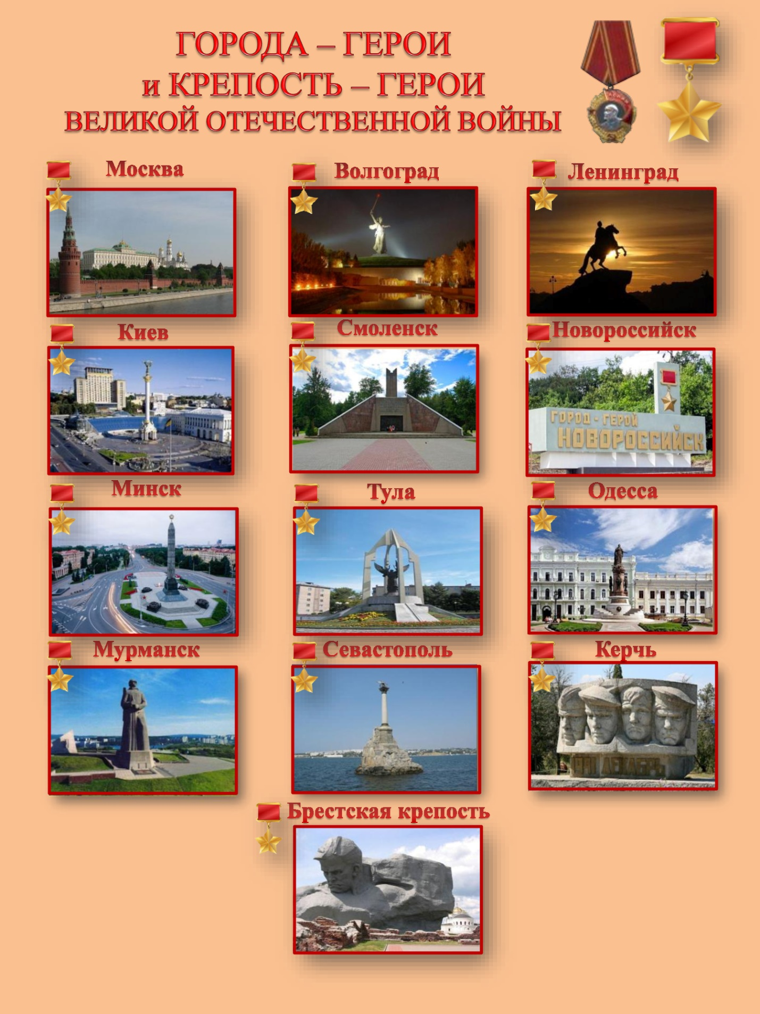

ФЕДЕРАЛЬНЫЙ ЗАКОН
(от 13 марта 1995 г. № 32-ФЗ)
О днях воинской славы и памятных датах России

Документ с изменениями, внесенными:
Федеральным законом от 22 августа 2004 года № 122-ФЗ (Российская газета, № 188, 31.08.2004) (о порядке выступления в силу см. статью 155 Федерального закона от 22 августа 2004 года № 122-ФЗ);
Федеральным законом от 29 декабря 2004 года № 200-ФЗ (Российская газета, № 292, 31.12.2004) (вступил в силу с 1 января 2005 года);
Федеральным законом от 21 июля 2005 года № 98-ФЗ (Российская газета, № 161, 26.07.2005);
Федеральным законом от 15 апреля 2005 года № 98-ФЗ (Российская газета, № 80, 18.04.2006);
Федеральным законом от 23 июля 2010 года № 170-ФЗ (Российская газета, № 163, 23.07.2010) (вступил в силу 6 августа);
Федеральным законом от 27 июня 2012 года № 95-ФЗ (Российская газета, № 147, 29.06.2012) (вступил в силу с 25 июня 2012 года);
Федеральным законом от 30 декабря 2012 года № 285-ФЗ (Российская газета, № 3, 11.01.2013) (вступил в силу с 1 января);
Федеральным законом от 4 ноября 2014 года № 340-ФЗ (Российская газета, № 254, 07.11.2014) (вступил в силу 5 ноября);
Федеральным законом от 1 декабря 2014 года № 413-ФЗ (Российская газета, № 275, 03.12.2014) (вступил в силу 2 декабря 2014 года);
Федеральным законом от 1 апреля 2020 года № 82-ФЗ (Российская газета, № 73, 06.04.2020);
Федеральным законом от 24 апреля 2020 года № 126-ФЗ (Российская газета, № 92, 28.04.2020) (вступил в силу с 5 мая 2020 года);
Федеральным законом от 31 июля 2020 года № 284-ФЗ (Российская газета, № 173, 06.08.2020) (вступил в силу 11 августа 2020 года).
_____________________________________________________________
Принят
Государственной Думой
10 февраля 1995 года

История России богата знаменательными событиями. Во все века героизм, мужество воинов России, мощь и слава русского оружия были неотъемлемой частью величия Российского государства. Помимо военных побед существуют события, достойные быть увековеченными в народной памяти.
Настоящий Федеральный закон устанавливает дни славы русского оружия - дни воинской славы (победные дни) России (далее - дни воинской славы России) в ознаменование славных побед российских войск, которые сыграли решающую роль в истории России, и памятные даты в истории Отечества, связанные с важнейшими историческими событиями в жизни государства и общества (далее - памятные даты России).
(Преамбула в редакции Федерального закона от 21.07.2005 № 98-ФЗ)

Статья 1. Дни воинской славы России

В Российской Федерации устанавливаются следующие дни воинской славы России:
18 апреля - День победы русских воинов князя Александра Невского над немецкими рыцарями на Чудском озере (Ледовое побоище, 1242 год);
21 сентября - День победы русских полков во главе с великим князем Дмитрием Донским над монголо-татарскими войсками в Куликовской битве (1380 год);
7 ноября - День проведения военного парада на Красной площади в городе Москве в ознаменование двадцать четвертой годовщины Великой Октябрьской социалистической революции (1941 год);
7 июля - День победы русского флота над турецким флотом в Чесменском сражении (1770 год);
10 июля - День победы русской армии под командованием Петра Первого над шведами в Полтавском сражении (1709 год);
9 августа - День первой в российской истории морской победы русского флота под командованием Петра Первого над шведами у мыса Гангут (1714 год);
24 декабря - День взятия турецкой крепости Измаил русскими войсками под командованием А.В.Суворова (1790 год);
11 сентября - День победы русской эскадры под командованием Ф.Ф.Ушакова над турецкой эскадрой у мыса Тендра (1790 год);
8 сентября - День Бородинского сражения русской армии под командованием М.И.Кутузова с французской армией (1812 год);
1 декабря - День победы русской эскадры под командованием П.С.Нахимова над турецкой эскадрой у мыса Синоп (1853 год);
23 февраля - День защитника Отечества;
5 декабря - День начала контрнаступления советских войск против немецко-фашистских войск в битве под Москвой (1941 год);
2 февраля - День разгрома советскими войсками немецко-фашистских войск в Сталинградской битве (1943 год);
23 августа - День разгрома советскими войсками немецко-фашистских войск в Курской битве (1943 год);
27 января - День полного освобождения Ленинграда от фашистской блокады (1944 год);
(В редакции Федерального закона от 01.12.2014 № 413-ФЗ)
9 мая - День Победы советского народа в Великой Отечественной войне 1941 -1945 годов (1945 год);
4 ноября - День народного единства;
3 сентября - День окончания Второй мировой войны (1945 год);
(Абзац введен - Федеральный закон от 24.04.2020 № 126-ФЗ)
9 октября - День разгрома советскими войсками немецко-фашистских войск в битве за Кавказ (1943 год).
(Абзац введен - Федеральный закон от 31.07.2020 № 284-ФЗ)

Статья 1.1. Памятные даты России

В Российской Федерации устанавливаются следующие памятные даты России:
25 января - День российского студенчества;
15 февраля - День памяти о россиянах, исполнявших служебный долг за пределами Отечества;
(Абзац введен - Федеральный закон от 29.11.2010 № 320-ФЗ)
12 апреля - День космонавтики;
19 апреля - День принятия Крыма, Тамани и Кубани в состав Российской империи (1783 год);
(Абзац введен - Федеральный закон от 03.08.2018 № 336-ФЗ)
26 апреля - День участников ликвидации последствий радиационных аварий и катастроф и памяти жертв этих аварий и катастроф; (Абзац введен - Федеральный закон от 01.04.2012 № 24-ФЗ)
27 апреля - День российского парламентаризма; (Абзац введен - Федеральный закон от 27.06.2012 № 95-ФЗ)
22 июня - День памяти и скорби - день начала Великой Отечественной войны (1941 год);
29 июня - День партизан и подпольщиков;
28 июля - День Крещения Руси;
1 августа - День памяти российских воинов, погибших в Первой мировой войне 1914 - 1918 годов;
(Абзац введен - Федеральный закон от 30.12.2012 № 285-ФЗ)
(Абзац утратил силу - Федеральный закон от 24.04.2020 № 126-ФЗ)
3 сентября - День солидарности в борьбе с терроризмом;
7 ноября - День Октябрьской революции 1917 года;
3 декабря - День Неизвестного Солдата;
(Абзац введен - Федеральный закон от 04.11.2014 № 340-ФЗ)
9 декабря - День Героев Отечества;
12 декабря - День Конституции Российской Федерации.
(Статья введена - Федеральный закон от 21.07.2005 № 98-ФЗ; в редакции Федерального закона от 23.07.2010 № 170-ФЗ)

Статья 2. Формы увековечения памяти воинов России

Основными формами увековечения памяти российских воинов, отличившихся в сражениях, связанных с днями воинской славы России и памятными датами России, являются: (В редакции Федерального закона от 01.04.2020 № 82-ФЗ)
создание и сохранение мемориальных музеев, установление и благоустройство памятников, обелисков, стел, других мемориальных сооружений и объектов, увековечивающих дни воинской славы России и памятные даты России, организация выставок, установление на местах воинской славы мемориальных знаков; (В редакции Федерального закона от 01.04.2020 № 82-ФЗ)
сохранение и обустройство территорий, исторически связанных с подвигами российских воинов, отличившихся в сражениях, связанных с днями воинской славы России и памятными датами России; (В редакции Федерального закона от 01.04.2020 № 82-ФЗ)
публикации в средствах массовой информации и в информационно-телекоммуникационной сети "Интернет" материалов, связанных с днями воинской славы России и памятными датами России, создание произведений искусства и литературы, посвященных памяти российских воинов, отличившихся в сражениях, связанных с днями воинской славы России и памятными датами России; (В редакции Федерального закона от 01.04.2020 № 82-ФЗ)
присвоение имен национальных героев, отличившихся в сражениях, связанных с днями воинской славы России и памятными датами России, населенным пунктам, улицам и площадям, физико-географическим объектам, воинским частям, кораблям и судам. (В редакции Федерального закона от 01.04.2020 № 82-ФЗ)
По решению органов государственной власти Российской Федерации, органов государственной власти субъектов Российской Федерации и органов местного самоуправления могут осуществляться и другие мероприятия по увековечению памяти российских воинов, отличившихся в сражениях, связанных с днями воинской славы России и памятными датами России. (В редакции Федерального закона от 01.04.2020 № 82-ФЗ)

1.6. Предложения по созданию комнаты юнармейца

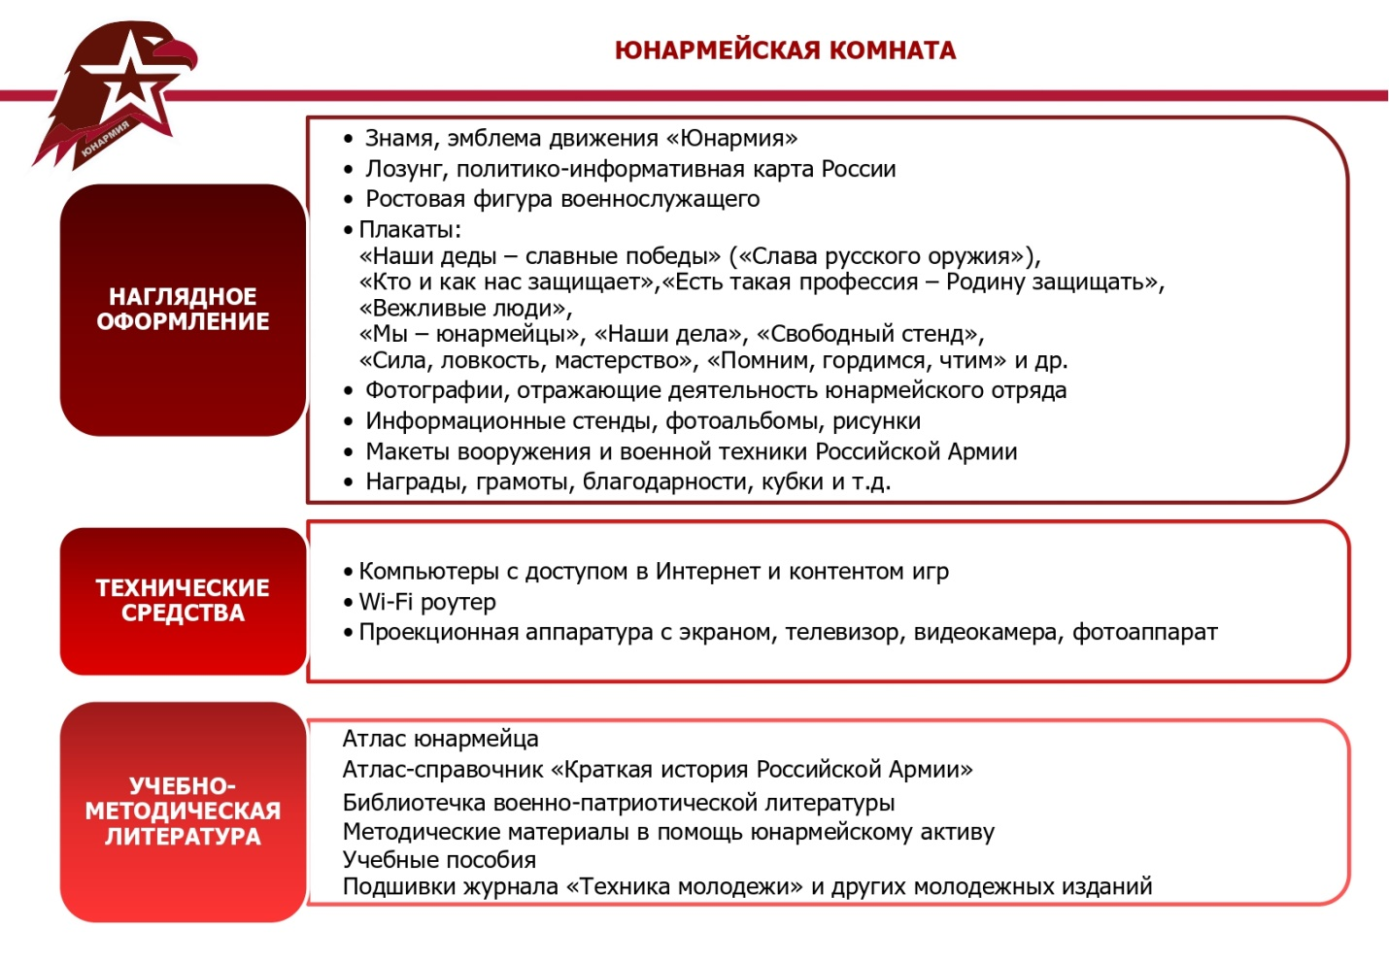
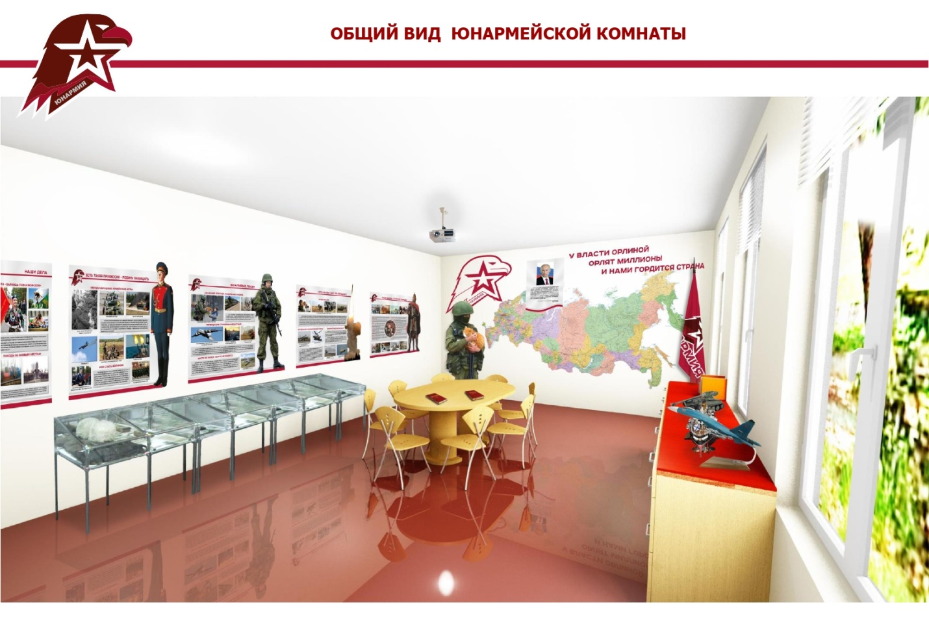

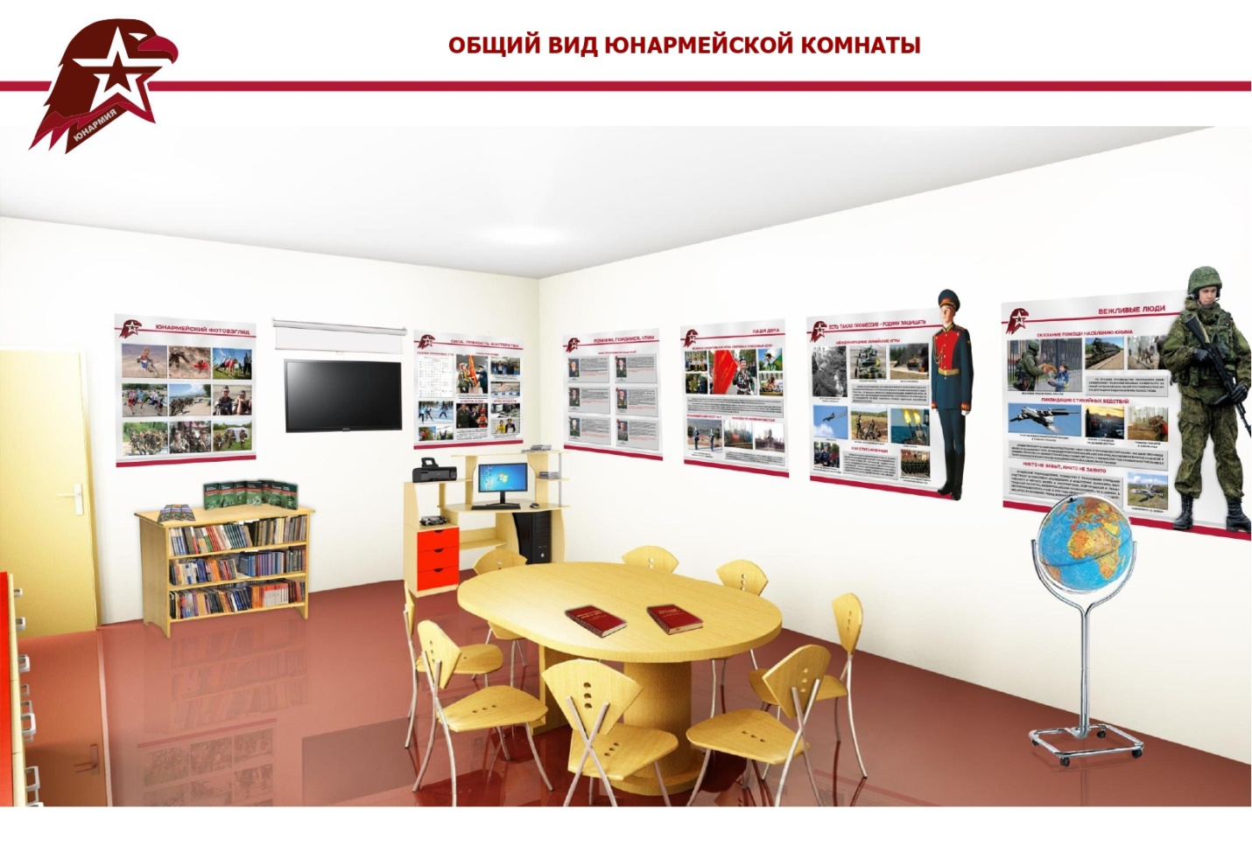

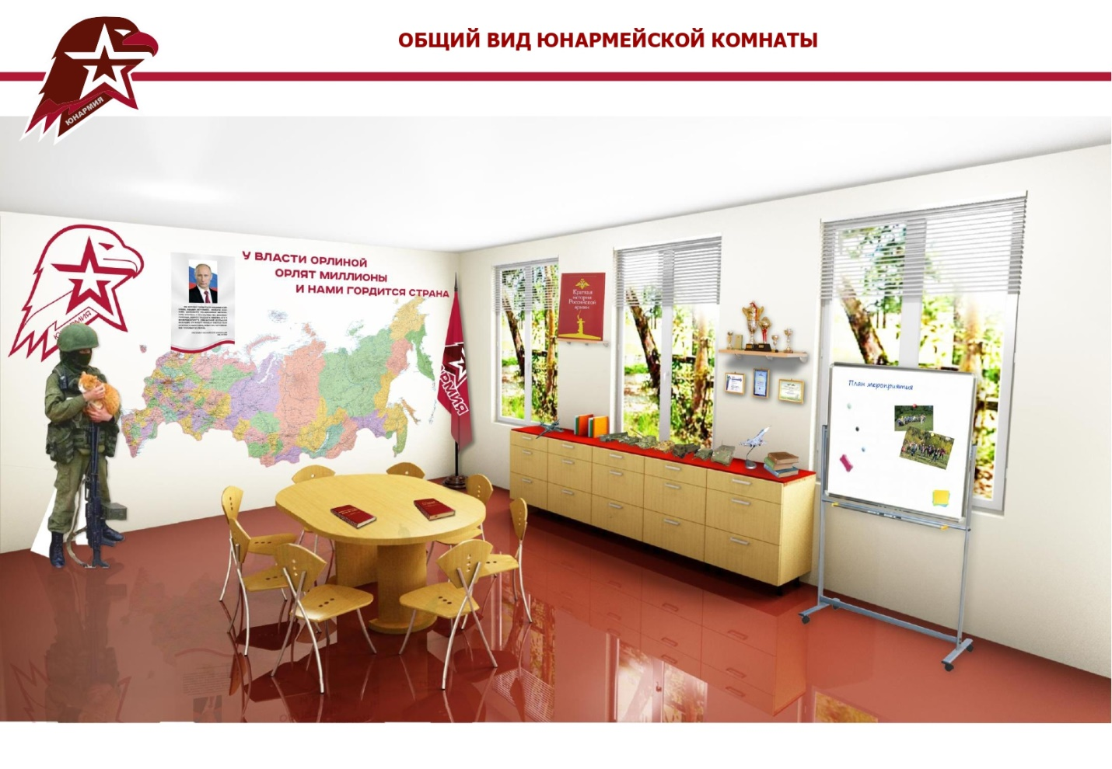

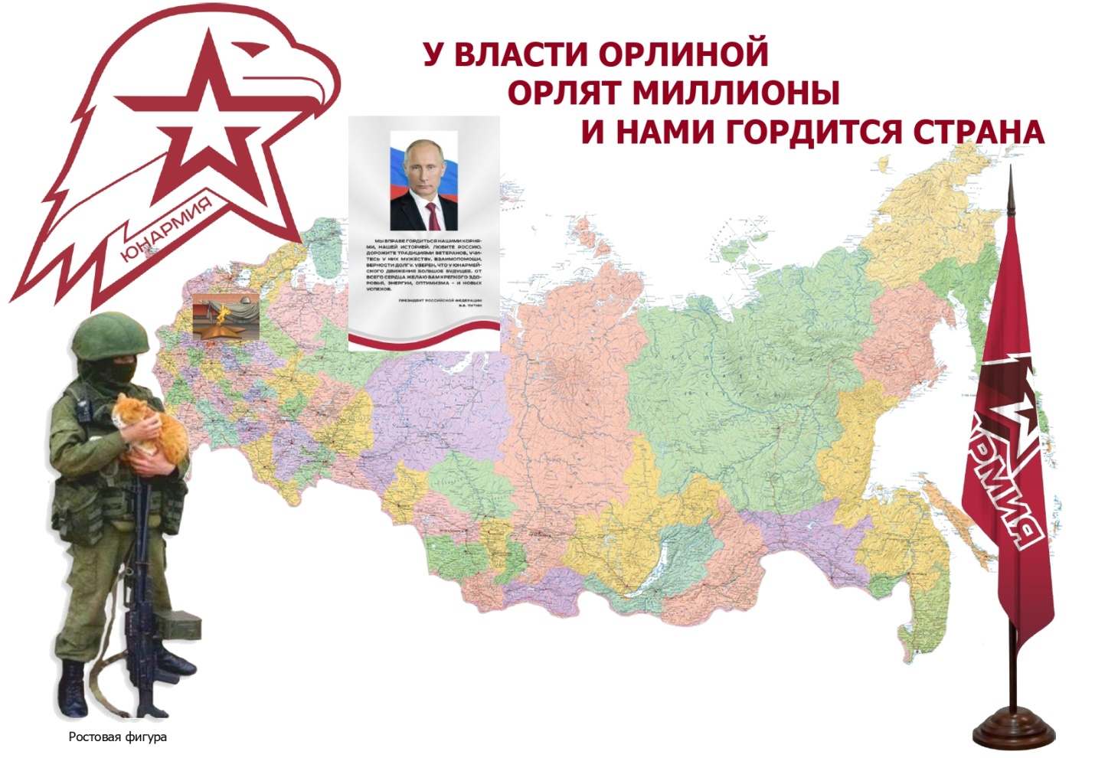

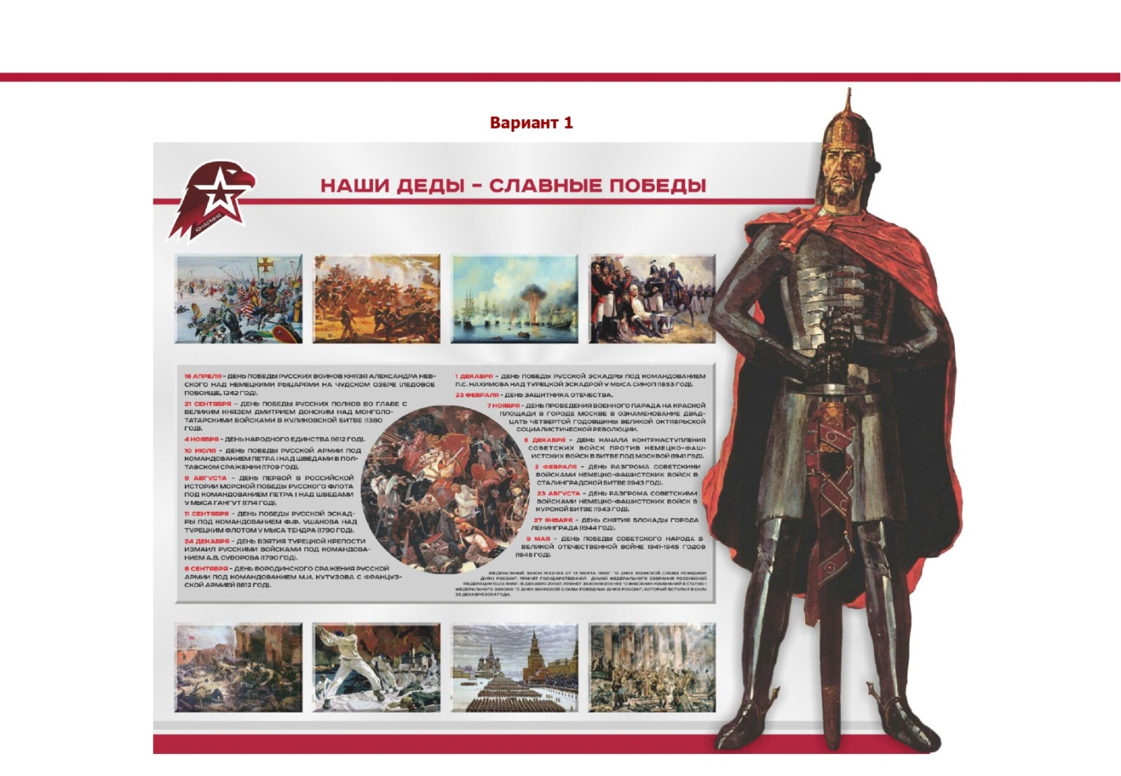

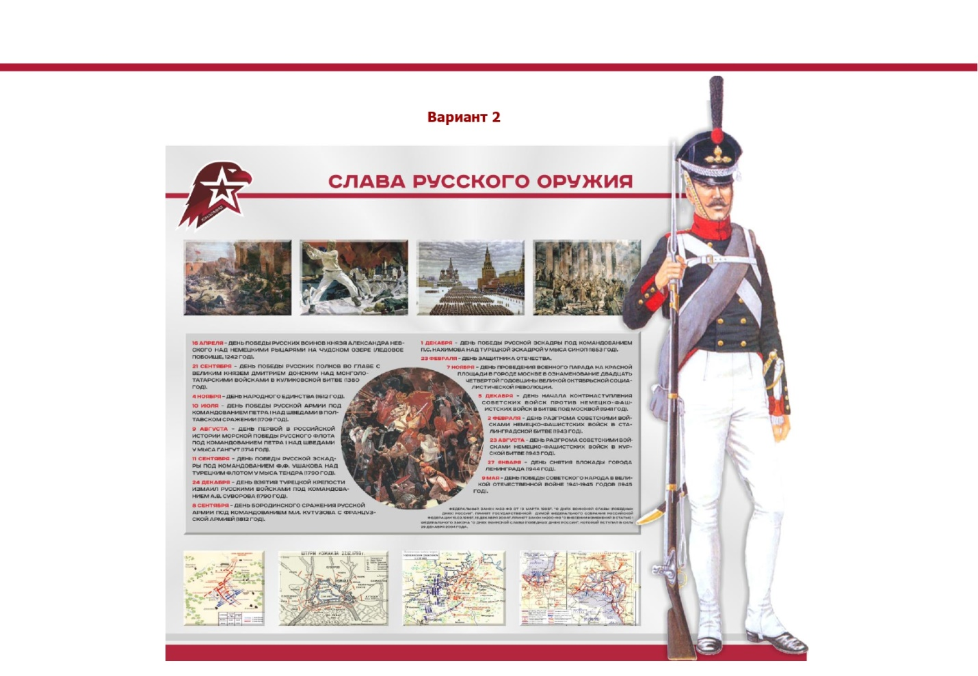

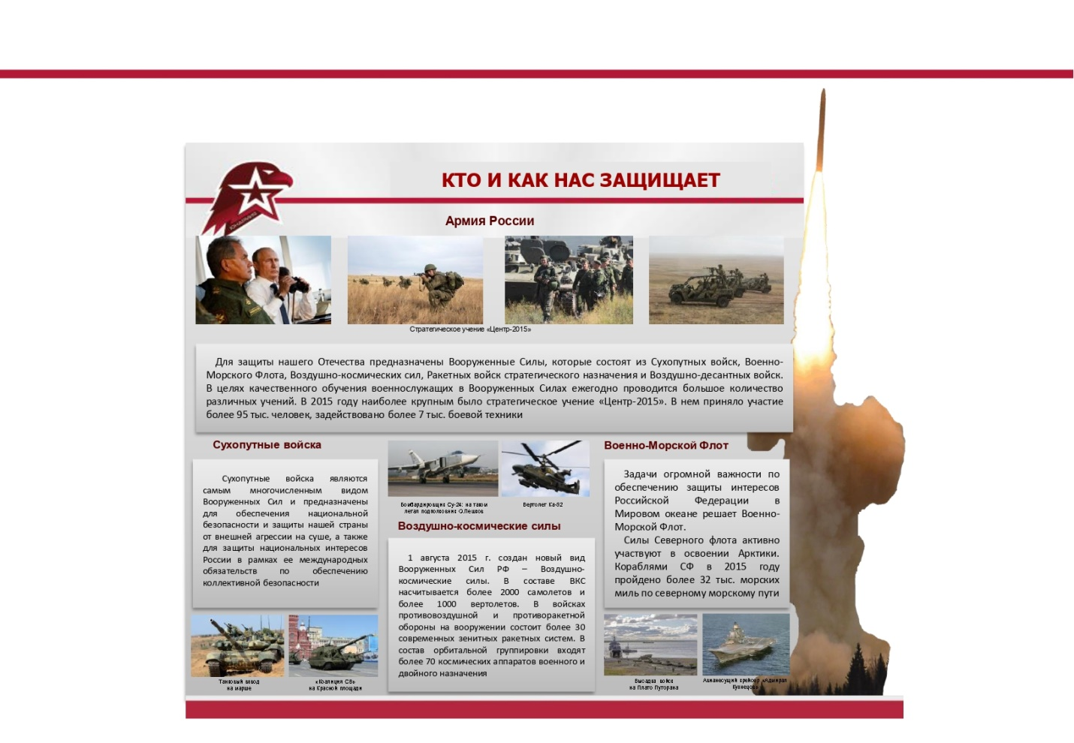

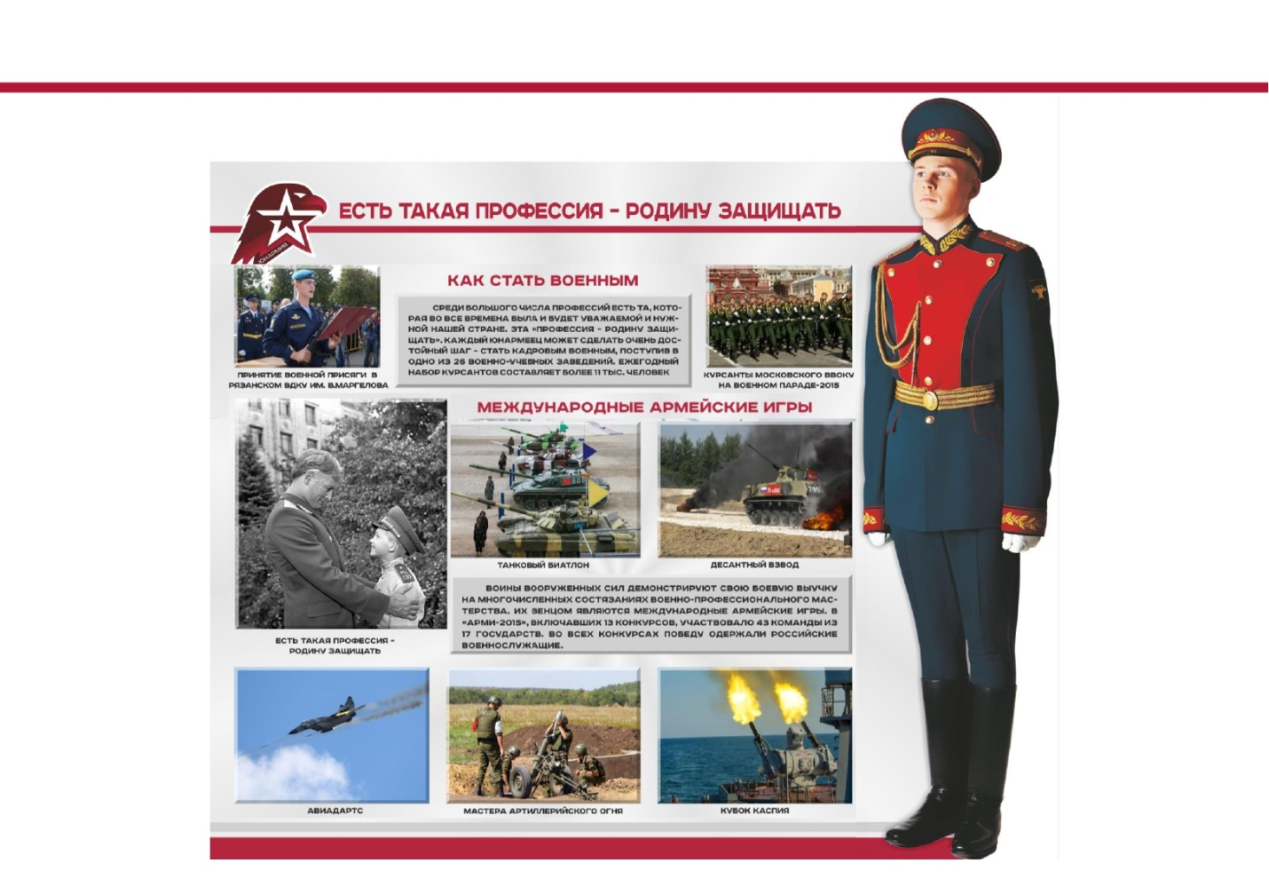

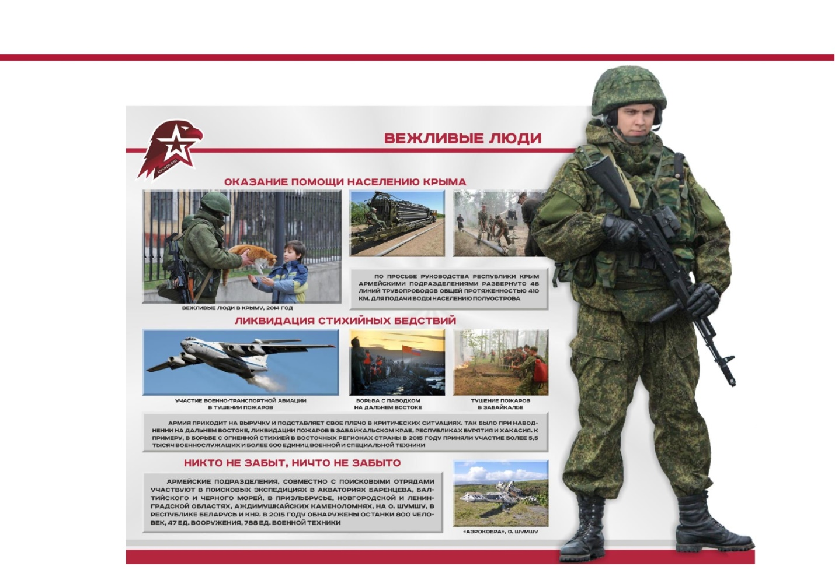

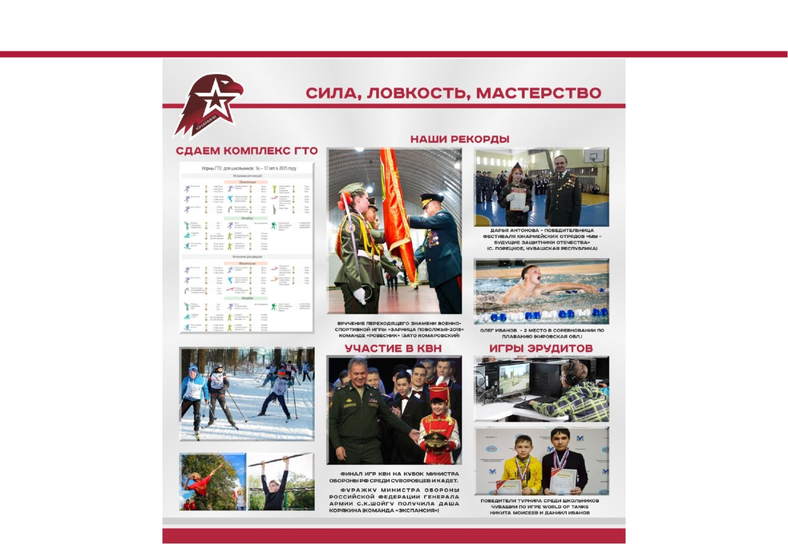

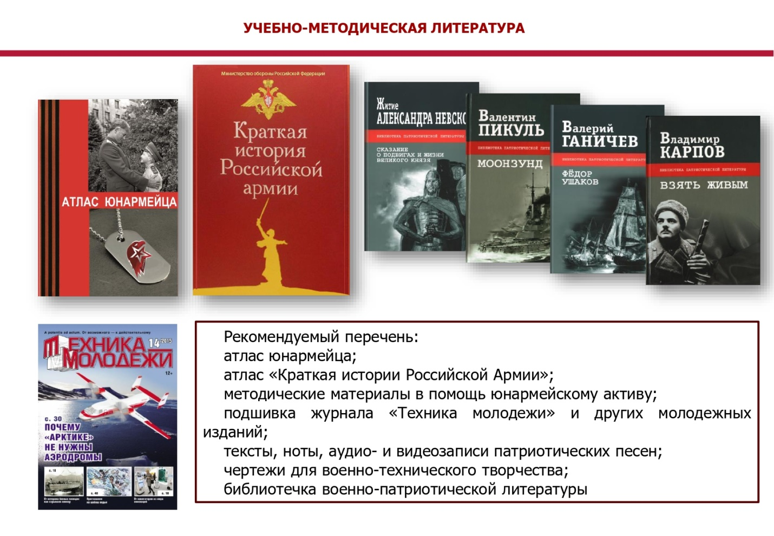

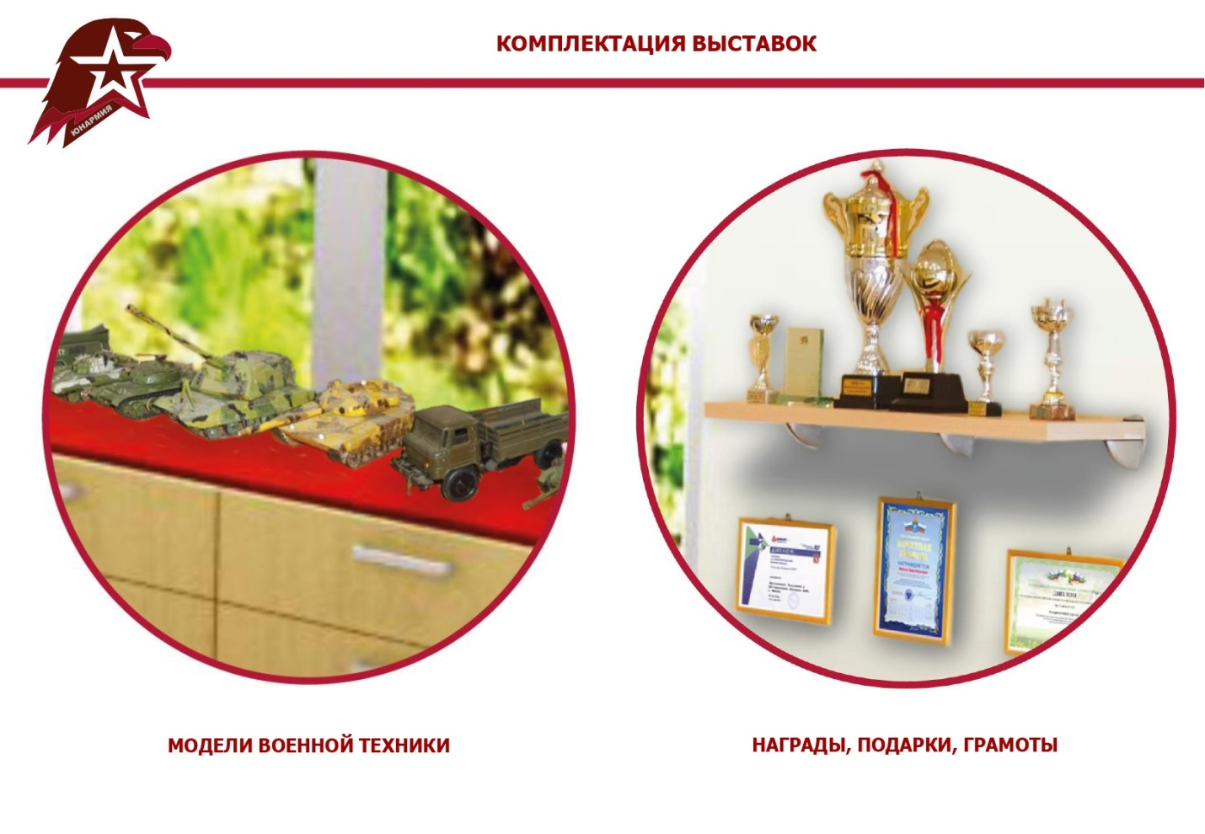

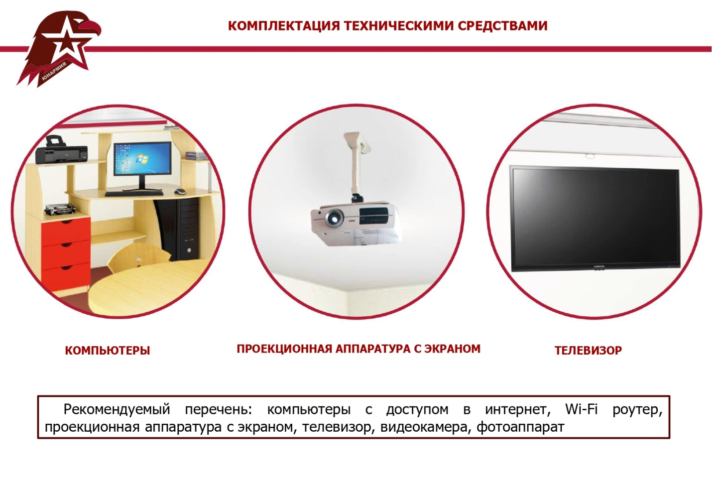

1.7. Организация летних лагерей и площадок

ОБРАЗЕЦ

Программа профильной досуговой смены
«ЮНАРМЕЕЦ»

ПОЯСНИТЕЛЬНАЯ ЗАПИСКА
Участники: юнармейцы в возрасте от 11 – 17 лет.
Количество участников программы: 40 человек.
Форма проведения: лагерь дневного пребывания.
Время проведения: с 09:00 - 13:00 час.
Кадровое обеспечение:
Осуществляется за счет штатных педагогических работников образовательных учреждений с привлечением, для проведения занятий по основам военной подготовки военнослужащих шефствующих воинских частей.
Штат:
- Руководитель смены;
- Заместитель руководителя смены по начальной военной подготовке.
- Координаторы отрядов.
Инструктора:
- по основам военной подготовки – офицеры шефствующих воинских частей;
- по физической культуры и спорту – учитель физической культуры.
История существования программы и анализ предыдущего опыта реализации:
Программа разработана на основании изучения опыта проведения профильных смен «ЮНАРМИЯ» в образовательных организациях регионов Российской Федерации, на основе дополнительной программы Министерства Обороны Российской Федерации.

Методические рекомендации по проведению профильной досуговой смены «ЮНАРМЕЕЦ»

Актуальность: Воспитание патриотизма - любви к Родине - это одна из важнейших задач нашего общества. Любящий Родину должен любить ее не абстрактно, а прикладывая все возможные силы на ее благо. Любящий Родину должен понимать значение слова «Родина», ясно представлять себе все составляющие этого понятия.
Патриотическое воспитание детей и подростков в системе образования осуществляется по нескольким направлениям: спортивно-оздоровительное, военно-патриотическое, трудовое, экологическое и включает различные мероприятия, направленные на укрепление здоровья, развитие трудовых, физических навыков, психологической устойчивости в нестандартных условиях; комплексную подготовку к службе в Вооруженных Силах Российской Федерации.
Педагогическая идея программы
Программа предусматривает сочетание тренировочных занятий, различных игровых, развлекательных и познавательных программ, в содержание которых включаются упражнения из разных видов спорта и знания из различных областей наук. Тренировочные занятия проводятся в соответствии с календарно-тематическим планом основных мероприятий лагеря. Особое место отведено циклу мероприятий, посвященных формированию у подростков основы для их подготовки к достойному служению Отечеству на гражданском или военном поприще, устойчивой потребности в здоровом образе жизни, ответственности за свою жизнь и жизнь окружающих.
Цель: Создание условий для обеспечения полноценного отдыха подростков, патриотическое и нравственное воспитание, творческое развитие, профессиональная ориентация;
формирование устойчивой гражданской позиции, чувства верности Отечеству, и личной ответственности за судьбу страны.
Задачи:
Образовательные:
создать условия для приобретения обучающимися новых знаний, умений, навыков и компетенций в области естественно-географических, исторических и технических наук, физической культуры и спорта, основ безопасности жизнедеятельности;
углубить и обеспечить практическое закрепление знаний, умений, навыков и компетенций, полученных при изучении предмета «Основы безопасности жизнедеятельности»;
расширить знания об истории, назначении и структуре Вооружённых Сил Российской Федерации, вооружении и военной технике Армии России, дать участникам лагеря необходимые знания и практические навыки о повседневной жизни и быте военнослужащих, понятие о роли воинских уставов в жизни Вооруженных Сил Российской Федерации.
Воспитательные:
способствовать профессиональной ориентации, укреплению нравственных ориентиров и формированию положительной мотивации к профессии защитника Родины;
создать условия для воспитания у подростков гордости за свою страну, уважения к Государственным символам Российской Федерации, Вооружённым Силам, их боевым традициям.
Развивающие:
способствовать формированию у подростков социальной активности;
содействовать повышению культурного уровня обучающихся, формированию навыков о правилах поведения, основах воинского этикета и выполнения воинских ритуалов;
создать условия для формирования у школьников потребности в здоровом образе жизни и желания быть полезным своей Родине;
обеспечить оздоровление подростков через активную физкультурно-оздоровительную деятельность в юнармейском лагере;
создавать условия для самореализации личности путем включения в разнообразные виды деятельности;
способствовать формированию и развитию навыков общения и взаимодействия в совместной коллективной деятельности.
Направление деятельности, специфика содержания программы:
- интеграционное;
- военно-патриотическое;
- спортивно-оздоровительное.

Краткое содержание программы:
Программа предусматривает:
1. Обучение начальной военной подготовке:
изучение организационно-правовых основ деятельности Вооруженных Сил Российской Федерации;
совершенствование навыков строевой подготовки, в том числе при выполнении воинских ритуалов;
изучение тактико-технических характеристик основных образцов вооружения и военной техники Российской Армии;
ознакомление с современной экипировкой военнослужащих;
изучение основ предметов боевой подготовки (тактической, огневой, инженерной, разведывательной, подготовки, подготовки по РХБЗ);
посещение воинских частей, знакомство с повседневной деятельностью и бытом военнослужащих.
2. Знакомство школьников с деятельностью Всероссийского детско-юношеского военно-патриотического общественного движения «ЮНАРМИЯ» (далее – движение «ЮНАРМИЯ»), участие в основных направлениях деятельности движения.
3. Посещение музеев и выставок краеведческой, исторической и художественной направленности.
4. Просмотр и обсуждение художественных и документальных фильмов, посвященных героическим страницам истории России, а также Вооруженным Силам Российской Федерации.
5. Проведение конкурсов, викторин и квестов военно-патриотической направленности.
6. Военизированные спортивные игры и соревнования.
Программа состоит из блоков, каждый из которых включает в себя перечень мероприятий направленных на выполнение подготовки юнармейцев по восьми основным учебным предметам с дополнением в виде вариативного компонента, отражающего специфику воинской части, обеспечивающей проведение лагеря.

Расчет часов программы «ЮНАРМЕЕЦ»
№ п/п | Дисциплины основ военной подготовки | Всего | Теория | Практика
 | Основной образовательный блок:
 | Общественно-государственная подготовка | 5 | 4 | 1
 | Тактическая подготовка | 5 | 3 | 2
 | Огневая подготовка | 4 | 2 | 2
 | Военная топография (туристская подготовка) | 3 |  | 3
 | Военно-медицинская подготовка. | 2 | 1 | 1
 | Общевоинские уставы | 4 | 2 | 2
 | Строевая подготовка | 3 |  | 3
 | Физическая подготовка | 7 |  | 7
9. | Вариативный компонент | 2 | 1 | 1
 | ИТОГО: | 35 | 13 | 22

Общественно-государственная подготовка (5 часов).
Занятие 1. (1 час)
Тема 1. Российское государство.
История Российского государства, Государственные символы Российской Федерации.
Занятие 2. (1 час)
Тема 2.Структура Вооруженных Сил Российской Федерации их состав и задача по защите Родины. Нормативно-правовые документы, регулирующие деятельность Вооруженных Сил Российской Федерации.
Занятие 3. (2 часа)
Тема 3.Боевые традиции Российской Армии и Военно-Морского Флота. Военная присяга, ее значение в жизни, учебе и боевой деятельности войск.
Тема 4.Боевое Знамя воинской части. Музей Боевой славы. Боевой путь воинской части.
Занятие 4. (1 час)
Тема 5. Викторина «Ратные страницы истории отечества» (Викторина состоит из тестовых заданий о знаменитых полководцах; основных сражениях Российской истории).

Тактическая подготовка (5 часов).
Занятие 1. (1 час)
Тема 1. Вооружение и боевая техника воинской части.
Ознакомление с вооружением и боевой техникой воинской части, их назначение, тактико-техническая характеристика.
Занятие 2. (2 часа).
Тема 2. Основы общевойскового боя.
Понятие о бое. Характеристика современного боя, его цель. Виды боя. Обязанности солдата в бою.
Занятие 3 (2 часа)
Тема 3. Разведка.
Цель разведки. Основные требования, предъявляемые к разведке. Способы ведения разведки. Наблюдатель и его обязанности. Способы изучения местности, обнаружение противника доклад об обнаруженных целях. Определение расстояний до ориентиров и целей с помощью угловых величин (формуле тысячной). Понятие о действиях разведывательного дозора. Засада и ее организация.

Огневая подготовка (4 часа).
Занятие 1. (1 час)
Тема 1. Требования безопасности при поведении занятий по огневой подготовки и обращение с оружием и боеприпасами.
Занятие 2. (2 часа).
Тема 2. Автомат, пистолет, ручные гранаты (1 час).
История создания, назначение, боевые свойства и устройство автомата и пистолета.
Тема 3. Неполная разборка АК и сборка после неполной разборки (1 час).
Занятие 3. (1 час)
Тема 4. Соревнования по стрельбе «Меткий стрелок».

Военная топография (туристская подготовка).
Занятие 1 (2 часа)
Тема 1. Ориентирование на местности без карты
Сущности ориентирования, способы и порядок ориентирования на местности определение направлений на стороны горизонта по компасу, признакам местных предметов.
Занятие 2. (1 час)
Тема 2. Способы выживания в сложных климатических условиях и при возникновении нештатных ситуаций природного характера. Проверка туристических навыков.

Военно-медицинская подготовка (2 часа).
Занятие 1. (1 час).
Тема1. Понятие о ране, классификация ран. Первая медицинская помощь при ранениях. Повязки и перевязочные материалы
Занятие 2 (1 час).
Тема 2. Правила наложения повязки и перевязочных материалов на раны. Способы транспортировки раненого с поля боя.

Общевоинские уставы (4 часов).
Занятие 1. (2 часа).
Тема 1. Требования безопасности при поведении юнармейских профильных смен. Ответственность юнармейцев по соблюдению требований безопасности (1 час).
Тема 2. Военнослужащие Вооруженных Сил Российской Федерации и взаимоотношения между ними. (1 час).
Занятие 2. (2 часа)
Тема 3. Размещение военнослужащих. Внутренний порядок в подразделении. Хранение средств защиты и предметов личного пользования. Содержание помещений.
Тема 4. Распределение времени и повседневный порядок. Распорядок дня.

Строевая подготовка (3 часа).
Занятие 1. (1 час)
Тема 1. Строевые приемы и движение в строю.
Обязанности военнослужащих перед построением и в строю. Выполнение команд: «Становись», «Равняйсь», «Смирно», «Вольно», «Заправиться». Повороты на месте.
Занятие 2. (2 часа)
Тема 2. Движение строевым шагом. Повороты в движении.

Физическая подготовка. (7 часов)
Занятие 1. (1 час).
Тема 1. Гимнастика и атлетическая подготовка.
Разучивание упражнений: 1 –й и 2 –й комплекс вольных упражнений.
Занятие 1. (2 часа)
Тема 2. Рукопашный бой. Разучивание приемов обезоруживания противника при ударе ножом: сверху, снизу и прямо.
Занятие 3. (4 часа)
Тема 3. Тренировка в преодолении полосы препятствий (2 часа).
Тема 4. Сдача нормативов ВФСК ГТО (2 часа).

Вариативный компонент (2 часа).
Занятие 1
Тема 1. Изучение особенностей видов и родов войск Вооруженных Сил Российской Федерации.
В практической работе по реализации программы проводятся: викторины, конкурсы проектов, уроки творчества (сочинение писем военнослужащим, выпуск стенной печати, боевых листков, выступление с агитбригадами, изготовление макетов оружия и военной техники), кинолектории, соревнования, состязания (по военно-прикладным дисциплинам и стрельбе из пневматического оружия), военизированная эстафета, квесты, экскурсии в воинскую часть, музей.

Критерии и способы оценки качества реализации программы.
Основными показателями результативности программы являются активное участие детей в конкурсно - соревновательных мероприятиях, которые позволяют им продемонстрировать свои знания, умения и навыки, полученные в результате освоения Программы профильной смены, заинтересованность участников смены в дальнейшем изучении дисциплин военной подготовки.
Контрольные испытания проводятся в форме выполнения нормативов по военным дисциплинам (огневая подготовка, РХБЗ, инженерная подготовка, военная топография и туристская подготовка), а так же в виде смотров, конкурсов и викторин.

РАЗДЕЛ 2. НОРМАТИВНЫЕ ДОКУМЕНТЫ

2.1. УСТАВ Всероссийского детско-юношеского военно-патриотического общественного движения «ЮНАРМИЯ»
(Утвержден Учредительным собранием 28 мая 2016 г.)

- Общие положения

  - Всероссийское детско-юношеское военно-патриотическое общественное движение «ЮНАРМИЯ» (в дальнейшем именуемое Движение), является общественным объединением физических и юридических лиц, созданный на основе совместной деятельности для достижения уставных целей.
  - Полное официальное наименование Движения: Всероссийское детско-юношеское военно-патриотическое общественное движение «ЮНАРМИЯ».
Сокращенное официальное наименование Движения: ВВПОД «ЮНАРМИЯ».
1.3. Движение, при осуществлении своей деятельности руководствуется Конституцией Российской Федерации, принципами и нормами международного права, Федеральным законом «Об общественных объединениях», федеральными законами и иными нормативно-правовыми актами Российской Федерации, настоящим уставом.
1.4. Деятельность Движения основывается на принципах добровольности, равноправия, самоуправления и законности.
1.5. С момента государственной регистрации Движение является юридическим лицом, имеет в собственности обособленное имущество и отвечает по своим обязательствам этим имуществом, может от своего имени приобретать и осуществлять гражданские права, нести гражданские обязанности, быть истцом и ответчиком в суде.
1.6. Движение имеет самостоятельный баланс, расчетные и другие счета, включая валютный, круглую печать со своим наименованием, штампы и бланки.
1.7. Движение отвечает по своим обязательствам всем принадлежащим ему имуществом. Учредители и участники Движения не отвечают по обязательствам Движения, а Движение не отвечает по обязательствам учредителей и участников. Движение имеет единую для всех структурных подразделений символику, в том числе эмблемы, флаги.
1.8. Эмблема Движения представляет профиль головы орла, повернутый вправо, символизирующий российское государство и его армию. Фон головы орла выполнен в двух цветах – бордовом и красном. В центре профиля орла помещена звезда серебряного цвета. Под ней надпись «ЮНАРМИЯ». Окантовка эмблемы и надпись выполнены серебряным цветом. Флаг Движения представляет собой красное полотнище, в центре которого, на лицевой стороне изображена эмблема Движения. На значках Движения изображена эмблема Движения.
1.9. Место нахождения постоянно действующего руководящего органа (Главного штаба) Движения – Российская Федерация, город Москва.

2. Предмет, цели и задачи Движения

2.1. Предметом и целями Движения является:
1) участие в реализации государственной молодежной политики Российской Федерации;
2) всестороннее развитие и совершенствование личности детей и подростков, удовлетворение их индивидуальных потребностей в интеллектуальном, нравственном и физическом совершенствовании;
3) повышение в обществе авторитета и престижа военной службы;
4) сохранение и приумножение патриотических традиций;
5) формирование у молодежи готовности и практической способности к выполнению гражданского долга и конституционных обязанностей по защите Отечества.
2.2. Для достижения целей, указанных в пункте 2.1., Движение решает следующие задачи:
- воспитание у молодежи высокой гражданско-социальной активности, патриотизма, приверженности идеям интернационализма, противодействия идеологии экстремизма;
-изучение истории страны и военно-исторического наследия Отечества, развитие краеведения, расширение знаний об истории и выдающихся людях «малой» Родины;
- развитие в молодежной среде ответственности, принципов коллективизма, системы нравственных установок личности на основе присущей российскому обществу системы ценностей;
- формирование положительной мотивации у молодых людей к прохождению военной службы и подготовке юношей к службе в Вооруженных Силах Российской Федерации;
- укрепление физической закалки и физической выносливости;
- активное приобщение молодежи к военно-техническим знаниям и техническому творчеству;
- развитие материально-технической базы Движения.

3. Структура Движения

3.1. Движение является общероссийским общественным объединением, имеет структурные подразделения на территориях более половины субъектов Российской Федерации. Движение осуществляет свою деятельность на всей территории Российской Федерации.
3.2. Структуру Движения составляют Региональные и Местные отделения (Юнармейскиие отряды). Также в территориальную структуру Движения могут входить созданные в соответствии с настоящим Уставом филиалы и представительства Движения.

4. Права и обязанности Движения

4.1. Для осуществления уставных целей Движение имеет право:
- участвовать в управлении делами Движения;
- осуществлять в полном объеме полномочия, предусмотренные законами об общественных объединениях;
- свободно распространять информацию о своей деятельности;
- участвовать в выработке решений органов государственной власти и органов местного самоуправления, в порядке, предусмотренном в Федеральном законе «Об общественных объединениях»;
- проводить Слеты, митинги, демонстрации, шествия, пикетирования;
- учреждать средства массовой информации и осуществлять издательскую деятельность;
- представлять и защищать свои права, законные интересы своих участников, а также других граждан в органах государственной власти, органах местного самоуправления и общественных объединениях;
- выступать с инициативами по различным вопросам общественной жизни, связанным с деятельностью Движения, вносить предложения в органы государственной власти;
- выступать учредителем других некоммерческих организаций;
- вступать в качестве члена в общественные объединения, быть участником общественных объединений, а также совместно с другими некоммерческими организациями создавать союзы и ассоциации;
- поддерживать прямые международные контакты и связи;
- открывать свои обособленные структурные подразделения (отделения, филиалы и представительства) на территории субъектов Российской Федерации и в иностранных государствах;
- самостоятельно определять организационную структуру Движения, утверждать штатное расписание аппарата Движения, определять систему оплаты труда, доплат и надбавок компенсационного и стимулирующего характера, систему премирования в соответствии с трудовым законодательством и иными нормативными правовыми актами, содержащими нормы трудового права;
- осуществлять предпринимательскую деятельность постольку, поскольку это служит достижению уставных целей Движения, и соответствующую этим целям. Доходы от приносящей доход деятельности Движения не могут быть перераспределены между учредителями и (или) участниками Движения и должны использоваться только для достижения уставных целей.
4.2. Движение может осуществлять иные права, предусмотренные законодательством Российской Федерации и соответствующие уставным целям и задачам Движения.
4.3. Движение обязано:
- соблюдать законодательство Российской Федерации, общепризнанные принципы и нормы международного права, касающиеся сферы своей деятельности, а также нормы, предусмотренные настоящим уставом;
- ежегодно публиковать отчет об использовании своего имущества или обеспечивать доступность для ознакомления с указанным отчетом;
- ежегодно информировать орган, принявший решение о государственной регистрации общественного Движения, о продолжении своей деятельности, указывая действительное место нахождения постоянно действующего руководящего органа (Главный штаб), его наименование и данные о руководителях Движения;
- представлять по запросу органа, принявшего решения о государственной регистрации общественного Движения решения руководящих органов и должностных лиц Движения, а также годовые и квартальные отчеты о своей деятельности в объеме сведений, представляемых в налоговые органы;
- допускать представителей органа, принявшего решение о государственной регистрации Движения, на проводимые Движением мероприятия;
- оказывать содействие представителям органа, принявшего решение о государственной регистрации Движения, в ознакомлении с деятельностью Движения в связи с достижением уставных целей и соблюдением законодательства Российской Федерации;
- информировать орган, принявший решение о государственной регистрации Движения, об изменении сведений, указанных в пункте 1 статьи 5 Федерального закона «О государственной регистрации юридических лиц и индивидуальных предпринимателей», за исключением сведений о полученных лицензиях, в течение трех дней с момента таких изменений.

5. Участники Движения

5.1. Участие в Движения и выход из него является добровольным.
5.2. Участниками Движения могут быть граждане (физические лица), достигшие 8 лет, и юридические лица - общественные объединения, выразившие поддержку целям Движения и (или) его конкретным акциям, признающие Устав Движения и выполняющие программные документы, акты руководящих органов Движения, участвующие в деятельности Движения. Участниками Движения могут быть иностранные граждане и лица без гражданства законно находящиеся в Российской Федерации.
5.3. Участие в Движения физических лиц осуществляется на основании письменного заявления гражданина с согласием его законных представителей (для несовершеннолетних членов) и оформляется решением Местного, Регионального отделения или Главного штаба Движения на ближайших заседаниях простым большинством голосов от количества присутствующих на заседании, с постановкой на учет в Региональном, Местном отделении Движения. Членские взносы с участников не взимаются.
5.4. Участие в Движении юридических лиц – общественных объединений, осуществляется на основании заявления руководителя уполномоченного органа соответствующего общественного объединения об участии в Движении с приложением протокола уполномоченного органа общественного объединения, составленного в установленном порядке и подаваемого в Главный штаб Движения, и оформляется решением Главного штаба Движения с постановкой на учет в региональном отделении Движения по месту нахождения постоянно действующего руководящего органа общественного объединения.
5.5. Вступление в Движение нового участника не может быть обусловлено его ответственностью по обязательствам Движения, возникшим до его вступления.
5.6. Участники Движения - физические и юридические лица – имеют равные права и несут равные обязанности.
5.7. Участники Движения – общественные объединения (юридические лица) принимают участие в работе Движения через избранных ими представителей.
5.8. Учет участников Движения осуществляется Местным, Региональным и Главным штабом.
5.9. Учредители Движения являются участниками и имеют соответствующие права и обязанности.
5.10. Учредители и участники Движения имеют право:
- выдвигать кандидатуры, избирать и быть избранными в выборные органы Движения по достижении 18 лет;
- участвовать во всех проводимых Движением мероприятиях;
- свободно излагать свои взгляды и вносить предложения в любые органы Движения;
- обращаться с запросами и заявлениями в любые органы Движения и получать ответ по существу своего обращения;
- получать информацию о деятельности Движения, о его руководящих, исполнительных, контрольно-ревизионных органах и структурных подразделениях;
- обжаловать решения органов Движения, влекущие гражданско-правовые последствия, в случаях и в порядке, которые предусмотрены законом;
- требовать, действуя от имени Движения, возмещения причиненных Движению убытков, в установленном законом порядке;
- оспаривать, действуя от имени Движения, совершенные им сделки по основаниям, предусмотренным действующим законодательством, и требовать применения последствий их недействительности, а также применения последствий признания сделок Движения ничтожными;
- в установленном порядке пользоваться имуществом Движения, информацией, имеющейся в его распоряжении, и другой помощью, оказываемой Движением, получать всестороннее содействие и посильную помощь со стороны Движения.
5.11. Учредители и участники Движения обязаны:
- соблюдать Устав Движения;
- выполнять решения руководящих органов Движения, принятые в соответствии с целями и задачами настоящего Устава;
- оказывать содействие Движению в достижении его целей и задач;
- участвовать в принятии решений, без которых Движение не может продолжать свою деятельность в соответствии с законом, если его участие необходимо для принятия таких решений; в случае избрания, активно и добросовестно участвовать в работе органа, в который избран, способствовать своей деятельностью повышению эффективности работы Движения;
- не совершать действий, дискредитирующих Движение и наносящих ущерб его деятельности;
- не совершать действий (бездействия), которые существенно затрудняют или делают невозможным достижение целей, ради которых создано Движение.
5.12. Участники Движения, желающие принимать участие во Всероссийском юнармейском слете, направляют в Главный штаб Движения уведомление, в котором должна быть выражена поддержка целям Движения и (или) его конкретным акциям, указаны свои имя, фамилия (или название общественного объединения), адрес (телефон). 5.13. За несоблюдение Устава, невыполнение своих обязанностей, а также за совершение действий, дискредитирующих Движение, участник может быть исключен из Движения. Решения об исключении из Движения принимаются теми же руководящими органами Движения и его отделений, которые принимали решение об участии в Движении. Решение об исключении может быть обжаловано в вышестоящие органы Движения, вплоть до Всероссийского юнармейского слета.
6. Органы Движения

6.1. В структуру органов Движения входят Всероссийский юнармейский слет, Главный штаб, Центральная контрольно-ревизионная комиссия.

7. Всероссийский юнармейский Слет

7.1. Всероссийский юнармейский слет (далее – Слет) – является высшим руководящим органом Движения. Слет правомочен принимать решения по любым вопросам деятельности Движения. Слет созывается не реже одного раза в пять лет. Решение о созыве Слета, дате и месте проведения, проекте повестки дня и норме представительства принимает Главный штаб Движения не менее чем за месяц до его проведения.
7.2. Внеочередной Слет может быть созван:
- по решению Главного штаба Движения;
- по письменному требованию Центральной контрольно-ревизионной комиссии;
- по письменному требованию не менее одной трети региональных отделений Движения.
7.3. Делегаты Всероссийского юнармейского слета избираются на юнармейских слетах Региональных отделений субъектов Российской Федерации по установленной Главным штабом норме представительства. Делегатами Слета, помимо утвержденной нормы представительства, являются: Начальник Главного штаба Движения, члены Главного штаба Движения, члены Центральной контрольно-ревизионной комиссии.
7.4. Решения принимаются простым большинством голосов присутствующих делегатов при наличии кворума.
7.5. Решение по вопросам исключительной компетенции принимается 2/3 голосов присутствующих делегатов при наличии кворума.
7.6. К исключительной компетенции Слета относится:
- избрание Главного штаба Движения, досрочное прекращение его
полномочий, доизбрание членов Главного штаба;
- избрание Центральной контрольно-ревизионной комиссии Движения, досрочное прекращение её полномочий, доизбрание членов Центральной контрольно-ревизионной комиссии, назначение аудиторской организации Движения или индивидуального аудитора Движения;
- заслушивание информации о деятельности начальника Главного штаба Движения;
- определение приоритетных направлений деятельности и принципов образования и исполнения имущества Движения;
- определение порядка приема в состав участников и исключение из состава участников;
- утверждение отчетов о работе Главного штаба Движения, в том числе о финансовой деятельности;
- утверждение годовых отчетов и бухгалтерской финансовой отчетности Движения;
- утверждение Устава и программных документов Движения, внесение в них изменений и дополнений;
- принятие решения об изменении наименования Движения, реорганизации и ликвидации Движения.
7.7. Всероссийский юнармейский слет вправе принимать решения:
- о создании, реорганизации и ликвидации (прекращении деятельности)
Региональных отделений Движения, утверждение ликвидационного баланса.
7.8. Внеочередной Слет Движения вправе:
9
- рассматривать и решать все вопросы, относящиеся в соответствии с
Уставом к компетенции очередного Слета Движения;
- принимать решения о досрочном прекращении полномочий членов
Главного штаба, членов Центральной контрольно-ревизионной комиссии в связи с нарушением Устава Движения, в связи с самоустранением от работы на выборной должности или в выборном органе, в связи с невозможностью исполнять свои полномочия, в связи со сложением с себя полномочий;
- доизбирать новых членов в состав Главного штаба, Центральной контрольно-ревизионной комиссии в связи с расширением деятельности Движения или в связи с досрочным прекращением полномочий членов указанных органов.

8. Главный штаб Всероссийского детско-юношеского военно-
патриотического общественного движения «ЮНАРМИЯ»

8.1. В период между Слетами руководство Движением в соответствии с уставными и программными целями и задачами осуществляет Главный штаб Движения (далее – Главный штаб), избираемый Слетом на пять лет. Количественный и персональный состав Главного штаба Движения, порядок избрания и прекращения полномочий его членов определяется Слетом Движения с учетом особенностей, предусмотренных Уставом Движения. Главный штаб является коллегиальным постоянно действующим руководящим органом Движения. В Главный штаб избираются участники Движения достигшие 18 лет.
8.2. Главный штаб избирается из числа участников, организаторов юнармейского движения и представителей от организаций-учредителей.
8.3. Главный штаб:
- осуществляет от имени Движения права юридического лица и исполняет его обязанности в соответствии с Уставом Движения;
- распоряжается имуществом и средствами Движения;
- принимает решения о созыве Слета Движения, в том числе определяет норму представительства, порядок избрания делегатов Слета от региональных отделений Движения;
- организует выполнение решений Слета;
- принимает решения о вхождении Движения в общественные объединения, их союзы (ассоциации), чьи цели и задачи не противоречат целям и задачам Движения, и выходе из них;
- подотчетен Слету Движения;
- утверждает программы и проекты по основным направлениям деятельности Движения;
- принимает решения о создании, ликвидации, реорганизации региональных отделений Движения, согласовывает создание местных отделений Движения, в том числе принимает решения о приобретении региональным отделением Движения статуса юридического лица, о назначении ликвидационной комиссии (ликвидатора) Регионального отделения и об утверждении ликвидационного баланса Регионального отделения;
- принимает решение о создании филиалов и об открытии представительств Движения;
- принимает решение о создании других юридических лиц;
- утверждает финансовый план Движения и внесение в него изменений;
- при необходимости созывает внеочередные Слеты региональных и местных отделений Движения;
- устанавливает количество и избирает на срок пять лет заместителей начальника Главного штаба по направлениям работы, заслушивает и утверждает отчеты об их деятельности, досрочно прекращает их полномочия, в связи с нарушением Устава Движения, в связи с самоустранением от работы на выборной должности или в выборном органе, в связи с невозможностью исполнять свои полномочия, в связи со сложением с себя полномочий;
- доизбирает заместителей начальника штаба в связи с расширением
деятельности Движения или в связи с досрочным прекращением полномочий ранее избранных заместителей начальника штаба;
- осуществляет созыв, подготовку и проведение очередных и внеочередных слетов, определяет дату и место их проведения, проект повестки дня и норму представительства от региональных отделений;
- разрабатывает и предлагает на рассмотрение Слета проекты внесения изменений и дополнений в Устав и программные документы Движения;
- предлагает кандидатуры для последующего избрания их на должности Руководителей региональных отделений Движения;
- принимает решения о приеме физических и юридических лиц - общественных объединений в участники Движения и об исключении их из участников Движения;
- принимает решения о создании Попечительского совета Движения, Научного совета Движения и иных комиссий Движения, утверждает Положения о них, определяет внутреннюю структуру Движения;
- вправе назначить временно исполняющего обязанности Начальника Главного штаба движения до Слета для организации текущей деятельности Движения из числа заместителей начальника Главного штаба или членов Главного штаба Движения;
- решает все вопросы, связанные с деятельностью Движения, за исключением вопросов, отнесенных к компетенции Всероссийского юнармейского слета;
- осуществляет иные функции, не противоречащие Уставу и действующему законодательству.
8.4. Заседания Главного штаба Движения проводятся по мере необходимости, но не реже одного раза в квартал. Заседания Главного штаба Движения созываются начальником Главного штаба.
8.5. Заседание Главного штаба правомочно, если присутствует более половины членов штаба. Решения принимаются большинством голосов членов Главного штаба, присутствующих на заседании, при наличии кворума. Форма голосования по рассматриваемым вопросам определяется Главным штабом. Все решения принимают простым большинством голосов от общего числа членов Главного штаба. Протокол заседания Главного штаба подписывается председательствующим и секретарем, ведущим протокол.
8.6. При невозможности собрать большинство членов Главного штаба в одном месте решение Главного штаба может быть принято путем проведения заочного голосования (опросным путем).
8.6.1. Голосование может быть проведено путем обмена документами посредством почтовой, телеграфной, телетайпной, телефонной, электронной или иной связи, обеспечивающей аутентичность передаваемых и принимаемых сообщений и их документальное подтверждение, в том числе:
- общей видеоконференции посредством использования сети Интернет с обязательной видеозаписью заседания и последующим протоколированием путем считывания информации видеозаписи;
- путем записываемого на видео дистанционного опроса каждого члена Главного штаба посредством использования сети Интернет.
8.6.2. Предлагаемая повестка дня (изменения в повестку дня) доводится до сведения всех членов Главного штаба до начала голосования со всеми необходимыми информацией и материалами, указанием возможности вносить предложения о включении в повестку дня дополнительных вопросов, а также срока окончания процедуры голосования.
8.6.3. В протоколе о результатах заочного голосования членов Главного штаба должны быть указаны:
- дата, до которой принимались документы, содержащие сведения о голосовании членов Главного штаба;
- сведения о членах Главного штаба, принявших участие в голосовании;
- результаты голосования по каждому вопросу;
- сведения о лицах, проводивших подсчет голосов;
- сведения о лицах, подписавших протокол. Протокол с краткой справкой о мнениях каждого участника
голосования направляется Начальником Главного штаба всем членам Главного штаба, включая членов, не принимавших участие в голосовании.
8.7. Высшим выборным лицом Движения является Начальник Главного штаба Движения, избираемый на Слете сроком на 5 лет из числа участников Движения. Полномочия Начальника Главного штаба Движения прекращаются досрочно решением Слета в случае добровольного сложения с себя полномочий, а также в случае невыполнения решений Слета, нарушений Устава, грубого нарушения своих обязанностей, обнаружившейся неспособности к надлежащему ведению дел.
8.9. Начальник Главного штаба Движения организует подготовку и проведение заседаний Всероссийского юнармейского слета.
8.10. Начальник Главного штаба Движения:
- является единоличным исполнительным органом Движения;
- председательствует на заседаниях Главного штаба Движения;
- выступает с заявлениями от имени Движения;
- направляет деятельность Главного штаба в целях выполнения решений Слета;
- без доверенности действует от имени Движения;
- представляет Движение во взаимоотношениях с органами государственной власти, органами местного самоуправления, общественными объединениями и иными организациями независимо от их форм собственности;
- обращается в органы Движения, ее региональные и местные отделения с предложениями, заявлениями, запросами, связанными с деятельностью Движения;
- осуществляет идейное руководство Движением, содействует упрочению его роли и места в общественно-политической жизни, укреплению авторитета и увеличению числа граждан, поддерживающих Устав Движения, его цели и задачи;
- вносит кандидатуры, утвержденные Главным штабом, для последующего избрания их на должности Руководителей региональных отделений Движения на слетах региональных отделений;
- обладает правом внесения вопроса о досрочном прекращении слетом регионального отделения полномочий Руководителя регионального отделения Движения;
- несет персональную ответственность за финансово-хозяйственную деятельность в Движении, открывает счета Движения, имеет право первой подписи на финансовых документах;
- отвечает за сохранность учредительных и регистрационных документов Движения, круглой печати с наименованием Движения и ведение делопроизводства;
- распоряжается имуществом и средствами Движения в пределах своей компетенции в соответствии со сметой, утвержденной Главным штабом;
- ежегодно представляет в уполномоченные органы информацию о продолжении деятельности Движения и сведения, предусмотренные статьей 29 Федерального закона «Об общественных объединениях», а также в трехдневный срок сообщает в эти органы об изменении сведений, указанных в пункте 1 статьи 5 Федерального закона «О государственной регистрации юридических лиц и индивидуальных предпринимателей»;
- решает иные вопросы по поручению Слета Движения, Главного штаба, кроме отнесенных к исключительной компетенции других органов Движения;
- подотчетен Главному штабу и Слету Движения.
8.11. Заместители Начальника Главного штаба избираются из состава членов Главного штаба сроком на пять лет, и могут быть избраны на последующие сроки неоднократно.
8.12. Заместители Начальника Главного штаба решают вопросы организационной работы и информационно-пропагандистской деятельности, связи с региональными отделениями Движения, выполняют иные функции, порученные Начальником Главного штаба, действуют по доверенности.
8.13. В случае истечения срока полномочий руководящих органов Движения их полномочия сохраняются до избрания нового состава руководящих органов. В этом случае Слет Движения должен быть созван не позднее 2-х месяцев со дня истечения срока полномочий руководящих органов Движения.

9. Контрольно-ревизионный орган Движения

9.1. Центральная контрольно-ревизионная комиссия является контрольно-ревизионным органом Движения, избирается Слетом сроком на 5 лет. Количественный и персональный состав Центральной контрольно- ревизионной комиссии Движения и порядок избрания ее членов определяется Слетом Движения. Полномочия Центральной контрольно-ревизионной комиссии Движения прекращаются досрочно решением Слета в случае добровольного сложения с себя полномочий, а также в случае невыполнения решений Слета, нарушений Устава, невыполнения своих полномочий.
9.2. Члены Центральной контрольно-ревизионной комиссии не могут быть членами Главного штаба, а также входить в иные руководящие органы Движения.
9.3. Заседания Центральной контрольно-ревизионной комиссии Движения проходят не реже одного раза в год.
9.4. Центральная контрольно-ревизионная комиссия Движения осуществляет контроль за соблюдением Устава, исполнением решений Слета и Главного штаба Движения, а также финансовой и предпринимательской деятельности Движения, исполнением своих обязанностей должностными лицами Движения и его структурных подразделений. Центральная контрольно-ревизионная комиссия готовит заключение к годовому отчету и балансу.
9.5. Центральная контрольно-ревизионная комиссия подотчетна Слету Движения.
9.6. Центральная контрольно-ревизионная комиссия:
- проводит ежегодно ревизию финансово-хозяйственной деятельности Движения, а также целевые и внеплановые проверки;
- может привлекать к своей работе независимых специалистов (аудиторов);
- принимает решения в пределах своей компетенции;
- имеет право запрашивать и получать от участников Движения, всех ее руководящих, исполнительных и контрольно-ревизионных органов, а также от руководящих, исполнительных и контрольно-ревизионных органов структурных подразделений, любых должностных лиц Движения информацию и документы, необходимые для осуществления своих полномочий;
- координирует и содействует деятельности Региональных контрольно- ревизионных комиссий (Ревизора);
- по фактам нарушений, выявленных при осуществлении своих полномочий, вносит предложения по существу вопроса на рассмотрение Главного штаба или Слета Движения.

10. Региональные и местные отделения

10.1. Региональное отделение создается в пределах территории субъекта Российской Федерации по решению Главного штаба на Слете регионального отделения. На территории одного субъекта Российской Федерации может действовать только одно региональное отделение. Региональное отделение действует на основании Устава Движения. Региональное отделение может приобретать статус юридического лица по решению Главного штаба в порядке, установленном законодательством Российской Федерации. Региональные отделения Движения не имеют собственных уставов, руководствуются и действуют на основании настоящего Устава Движения.
10.2. Высшим руководящим органом регионального отделения является Слет участников регионального отделения Движения.
Слет регионального отделения Движения созывается Штабом регионального отделения один раз в 5 лет. Внеочередные Слеты могут созываться по решению Штаба регионального отделения движения, Региональной контрольно-ревизионной комиссии (Ревизора) Движения, а также по требованию руководящих органов Движения или не менее 1/2 участников, состоящих на учете в региональном отделении Движения.
10.3. Решение о созыве Слета регионального отделения принимается не менее чем за месяц до дня проведения. В решении о созыве Слета регионального отделения должны быть определены дата и место проведения, норма представительства для соответствующих местных отделений (при их наличии), проект повестки дня Слета регионального отделения. Делегаты Слета регионального отделения избираются от Местных отделений по норме представительства, установленной в решении о проведении Слета регионального отделения, а в случае отсутствия Местных отделений делегатами Слета регионального отделения являются все участники Движения, состоящие на учете в региональном отделении. Члены Штаба регионального отделения Движения и члены Региональной контрольно-ревизионной комиссии (ревизор) являются делегатами Слета регионального отделения по должности.
10.4. В работе Слета регионального отделения с правом совещательного голоса имеют право принимать участие начальник Главного штаба Движения, члены Главного штаба, члены Центральной контрольно-ревизионной комиссии Движения.
10.5. Слет регионального отделения Движения правомочен (имеет кворум) при участии в его работе делегатов от более чем половины Местных отделений, а в случае отсутствия Местных отделений Слет регионального отделения правомочен при наличии более половины участников Движения, состоящих на учете в региональном отделении. Решения Слета регионального отделения принимаются большинством голосов присутствующих делегатов (участников) Слета при наличии кворума. Решение по вопросам исключительной компетенции Слета регионального отделения Движения принимаются 2/3 голосов от числа присутствующих делегатов (участников) Слета регионального отделения при наличии кворума. Форма и порядок голосования определяются Слетом регионального отделения в соответствии с настоящим Уставом.
10.6. К исключительной компетенции Слета регионального отделения Движения относится:
- определение приоритетных направлений деятельности регионального отделения Движения в соответствии с Уставом и решениями руководящих органов Движения и принципов формирования имущества;
- избрание Штаба регионального отделения движения, досрочное прекращение его полномочий;
- избрание Региональной контрольно-ревизионной комиссии (Ревизора) Движения, досрочное прекращение ее полномочий;
- избрание Начальника штаба регионального отделения Движения, досрочное прекращение его полномочий;
- рассмотрение и утверждение отчетов Штаба регионального отделения Движения и Региональной контрольно-ревизионной комиссии (Ревизора) Движения, утверждение бухгалтерской отчетности;
- избрание делегатов на Слет Движения.
10.7. Постоянно действующим коллегиальным руководящим органом регионального отделения является Штаб регионального отделения, избираемый Слетом регионального отделения Движения сроком на 5 лет. Количественный и персональный состав Штаба регионального отделения Движения, порядок избрания и прекращения полномочий его членов определяется Слетом регионального отделения.
10.8. Заседания Штаба регионального отделения Движения проходят не реже одного раза в квартал, являются правомочными (имеющим кворум), если в их работе участвует более половины членов Штаба регионального отделения Движения. Решения Штаба регионального отделения Движения принимаются открытым голосованием большинством голосов при наличии кворума.
10.9. Штаб регионального отделения Движения:
- выполняет решения Слета Движения, Главного штаба движения, определяет приоритетные направления своей деятельности с учетом решений Слета, Главного штаба движения, интересов участников регионального отделения Движения;
- принимает решения и делает заявления от имени регионального отделения, публикует заявления от имени регионального отделения, отражающие позицию Движения по наиболее важным вопросам защиты прав и интересов участников регионального отделения;
- принимает решения о созыве Слета регионального отделения Движения, в том числе определяет норму представительства и порядок избрания делегатов от местных отделений Движения (при их наличии);
- утверждает программы и проекты по направлениям деятельности регионального отделения Движения;
- принимает решения о приеме физических лиц в участники Движения и об исключении их из участников Движения;
- осуществляет права юридического лица от имени регионального отделения в случае его государственной регистрации (при наличии решения Главного штаба Движения), в т.ч. утверждает финансовый план регионального отделения движения и внесение в него изменений;
- организует и ведет региональный учет участников Движения на основе Единого реестра Движения;
- подотчётен Слету регионального отделения и Главному штабу.
10.10. Высшим выборным должностным лицом регионального отделения Движения является Начальник штаба регионального отделения, избираемый на Слете регионального отделения Движения сроком на 5 лет из числа участников регионального отделения, достигший 18 лет. При этом кандидатура для избрания на должность Начальника штаба регионального отделения Слетом регионального отделения вносится Начальником Главного штаба Движения, и предварительно утверждается Главным штабом Движения.
10.11. Начальник штаба регионального отделения является единоличным исполнительным органом регионального отделения Движения.
10.12. Полномочия Начальника штаба регионального отделения Движения прекращаются досрочно решением Слета регионального отделения в случае добровольного сложения с себя полномочий, а также в случае невыполнения решений руководящих органов Движения и (или) ее регионального отделения, нарушений Устава, грубого нарушения своих обязанностей, обнаружившейся неспособности к надлежащему ведению дел или при наличии иных серьезных оснований. В случае досрочного прекращения полномочий Начальника штаба регионального отделения Движения его полномочия по решению Штаба регионального отделения передаются одному из членов Штаба регионального отделения до избрания Слетом регионального отделения нового Начальника штаба регионального отделения. Вопрос о досрочном прекращении полномочий Начальника штаба регионального отделения может быть инициирован Начальником Главного штаба либо Главным штабом Движения.
10.13. В случае приобретения региональным отделением статуса юридического лица Начальник штаба регионального отделения:
- без доверенности представляет региональное отделение во взаимоотношениях с юридическими и физическими лицами;
- руководит работой штатных сотрудников, издает приказы, принимает и увольняет штатных сотрудников (включая главного бухгалтера), применяет меры поощрения и налагает взыскания;
- заключает договоры и совершает иные юридические действия от лица регионального отделения;
- распоряжается имуществом и средствами регионального отделения в пределах своей компетенции и смет, утвержденных Региональным штабом;
- открывает расчетный и иные банковские счета регионального отделения, имеет право первой подписи финансовых документов;
- раз в полгода представляет в Главный штаб копии сдаваемых в налоговые органы и внебюджетные фонды годовых и квартальных отчетов о деятельности регионального отделения, а раз в год - финансовый отчет по утвержденной Главным штабом форме, в месячный срок по окончании расчетного периода;
- по итогам работы за год в месячный срок представляет в Главный штаб отчет о деятельности регионального отделения по утвержденной форме.
10.14. Контрольно-ревизионным органом регионального отделения является Региональная контрольно-ревизионная комиссия (Ревизор), избираемая Слетом регионального отделения сроком на 5 лет. Количественный и персональный состав Региональной контрольно- ревизионной комиссии (Ревизор), порядок избрания и прекращения полномочий ее членов определяется Слетом регионального отделения Движения.
10.15. Региональная контрольно-ревизионная комиссия (Ревизор) осуществляет контроль за соблюдением Устава Движения, исполнением решений органов Движения и регионального отделения, финансовой деятельностью регионального отделения не реже одного раза в полгода.
10.16. Заседание Региональной контрольно-ревизионной комиссии (Ревизор) Движения является правомочным (имеющим кворум), если в ее работе участвует более половины членов Региональной контрольно-ревизионной комиссии (Ревизора) Движения. Решения Региональной контрольно-ревизионной комиссии (Ревизора) принимаются открытым голосованием большинством голосов при наличии кворума.
10.17. Руководство деятельностью Региональной контрольно- ревизионной комиссии осуществляет Председатель, который избирается ее членами из состава Региональной контрольно-ревизионной комиссии открытым голосованием большинством голосов членов Региональной контрольно-ревизионной комиссии на срок действия ее полномочий.
10.18. Председатель Региональной контрольно-ревизионной комиссии Движения осуществляет координацию деятельности членов Региональной контрольно-ревизионной комиссии, подписывает решения (акты, протоколы), принимаемые Региональной контрольно-ревизионной комиссией.
10.19. Местные отделения Движения создаются по согласованию с Главным штабом Движения, осуществляют свою деятельность без образования юридического лица в пределах территории соответствующих муниципальных образований субъекта Российской Федерации. На территории органа местного самоуправления может быть создано только одно местное отделение, входящее в состав Движения. Местные отделения не имеют собственных уставов, руководствуются и действуют на основании настоящего Устава Движения.
10.20. Высшим руководящим органом местного отделения является Слет местного отделения Движения.
10.20.1. Слет местного отделения Движения созывается местным штабом один раз в 5 лет. Внеочередные Слеты могут созываться по решению Штаба местного отделения, ревизора, также по требованию руководящих органов Движения, регионального отделения или не менее ½ участников Движения, состоящих на учете в Местном отделении.
10.20.2. Решение о созыве Слета принимается не менее, чем за месяц до дня его проведения. В решении о созыве Слета должны быть указаны дата и место проведения, проект повестки дня Слета. В работе Слета с правом совещательного голоса имеют право принимать участие представители вышестоящих органов Движения.
10.20.3. Слет местного отделения правомочен (имеет кворум) при участии в его работе более половины участников, состоящих на учете в местном отделении. Решения Слета принимаются большинством голосов участников Слета местного отделения при наличии кворума. Решения по вопросам исключительной компетенции принимаются 2/3 голосов от числа присутствующих участников Слета местного отделения при наличии кворума. Порядок и форма голосования определяется Слетом в соответствии с Уставом Движения и действующим законодательством.
10.20.4. Решения Слета, противоречащие Уставу, решениям вышестоящих органов Движения, а также принятые с нарушениями законодательства Российской Федерации могут быть отменены Штабом регионального отделения или Главным штабом Движения.
10.21. К исключительной компетенции Слета местного отделения Движения относится:
- определение приоритетных направлений деятельности местного отделения в соответствии с уставными целями Движения;
- избрание Штаба местного отделения, досрочное прекращение его полномочий;
- избрание Ревизора местного отделения, досрочное прекращение его полномочий.
- избрание Начальника Штаба местного отделения, досрочное прекращение его полномочий;
- рассмотрение и утверждение отчетов Штаба местного отделения и Ревизора местного отделения;
- избрание делегатов на Слет регионального отделения Движения.
10.22. Постоянно действующим коллегиальным руководящим органом местного отделения Движения является Штаб местного отделения, избираемый Слетом местного отделения сроком на 5 лет и возглавляемый Начальником Штаба местного отделения Движения. Количественный и персональный состав Штаба местного отделения, порядок избрания и прекращения полномочий его членов определяется Слетом местного отделения Движения.
10.23. Заседания Штаба местного отделения Движения проводятся не реже, чем один раз в полгода и созываются Начальником штаба местного отделения Движения.
10.24. Заседание Штаба местного отделения Движения является правомочным (имеющим кворум), если в его работе участвует более половины членов Штаба местного отделения. Решения Штаба местного отделения принимаются открытым голосованием большинством голосов при наличии кворума.
10.25. Штаб местного отделения Движения:
- выполняет решения вышестоящих органов Движения, определяет приоритетные направления своей деятельности с учетом решений Слета, Главного штаба Движения, Слета регионального отделения, Штаба регионального отделения, интересов участников местного отделения Движения;
- представляет интересы местного отделения Движения в пределах территории своей деятельности;
- в установленном порядке взаимодействует с органами государственной власти и органами местного самоуправления, общественными объединениями и иными организациями и предприятиями любых организационных форм;
- принимает решения о созыве Слета местного отделения Движения;
- утверждает программы и проекты по направлениям деятельности местного отделения Движения;
- осуществляет учет участников Движения в местном отделении;
- подотчетен Слету местного отделения Движения;
- решает иные вопросы деятельности местного отделения, кроме отнесенных к компетенции иных органов местного отделения Движения.
10.26. Высшим выборным должностным лицом местного отделения является Начальник Штаба местного отделения, избираемый Слетом местного отделения сроком на 5 лет из числа участников местного отделения Движения. При этом кандидатура для избрания на должность Начальника Штаба местного отделения Слетом предварительно вносится Начальником штаба регионального отделения на утверждение в Штаб регионального отделения Движения. Полномочия Начальника Штаба местного отделения прекращаются досрочно решением Слета местного отделения в случае добровольного сложения с себя полномочий, а также в случае невыполнения решений вышестоящих органов Движения, нарушений Устава, грубого нарушения своих обязанностей, обнаружившейся неспособности к надлежащему ведению дел или при наличии иных серьезных оснований. В случае досрочного прекращения полномочий Начальника Штаба местного отделения, его полномочия по решению Штаба местного отделения передаются одному из членов Штаба местного отделения до избрания Слетом местного отделения нового Начальника Штаба местного отделения.
10.27. Начальник Штаба местного отделения Движения:
- председательствует на заседаниях Штаба местного отделения;
- организует руководство деятельностью Штаба местного отделения;
- организует деятельность местного отделения Движения в пределах своей компетенции, выполнение решений, принятых Слетом местного отделения, руководящими и иными органами и должностными лицами Движения в рамках их компетенции, в том числе реализацию планов, программ и отдельных мероприятий Движения;
- представляет местное отделение во взаимоотношениях с органами государственной власти, органами местного самоуправления, общественными объединениями и иными организациями по месту нахождения местного отделения;
- без доверенности действует от имени местного отделения Движения;
- осуществляет иные полномочия в пределах установленной компетенции, кроме относящихся к компетенции других органов местного отделения Движения.
10.28. Контрольно-ревизионным органом местного отделения Движения является Ревизор местного отделения, избираемый Слетом местного отделения сроком на 5 лет из числа участников местного отделения. Полномочия Ревизора местного отделения прекращаются досрочно решением Слета местного отделения в случае добровольного сложения с себя полномочий, а также в случае невыполнения решений вышестоящих органов Движения, нарушений Устава, невыполнения своих полномочий.
10.28.1. Ревизор осуществляет контроль за соблюдением Устава Движения, исполнением решений вышестоящих органов Движения не реже одного раза в полгода.

11. Имущество Движения

11.1. Движение может иметь в собственности недвижимое имущество (земельные участки, здания, сооружения), транспорт, оборудование, инвентарь, имущество культурно-просветительного и оздоровительного назначения, денежные средства, акции, ценные бумаги и иное имущество, необходимое для материального обеспечения деятельности Движения, указанной в настоящем уставе.
11.2. В собственности Движения могут находиться также учреждения, издательства, средства массовой информации, создаваемые и приобретаемые за счет средств Движения в соответствии с его уставными целями.
11.3. Имущество Движения формируется на основе денежных поступлений от организаций и учреждений, предприятий и отдельных лиц, добровольных взносов и пожертвований; поступлений от проводимых в соответствии с настоящим уставом лекций, выставок, аукционов, культурных, спортивных и иных мероприятий; доходов от предпринимательской деятельности Движения; гражданско-правовых сделок; других, не запрещенных законодательством Российской Федерации поступлений.
11.4. Собственником имущества является Движение. Каждый отдельный участник Движения не имеет права собственности на долю имущества, принадлежащего Движению.
11.5. От имени Движения права собственника имущества, поступающего в распоряжение Движения, а также созданного и (или) приобретенного им за счет собственных средств, осуществляет Главный штаб.
11.6. Движение может приобретать на правах собственности, отчуждать, брать и сдавать внаем, а также получать в дар в Российской Федерации и за рубежом всякого рода движимое и недвижимое имущество, а также объекты интеллектуальной деятельности.
11.7. Региональные отделения Движения распоряжаются имуществом на праве оперативного управления.

12. Порядок внесения дополнений и изменений в Устав

12.1. Изменения и дополнения в Устав Движения вносятся на рассмотрение Слета Главным штабом Движения и принимаются не менее чем 2/3 голосов от числа присутствующих делегатов Слета при наличии кворума.
12.2. Изменения и дополнения в Уставе Движения подлежат государственной регистрации в установленном законом порядке и приобретают юридическую силу с момента этой регистрации.

13. Реорганизация и ликвидация Движения

13.1. Ликвидацию и реорганизацию Движения (слияние, присоединение, разделение, выделение) осуществляют по решению Слета. Решение о ликвидации Движения принимается не менее чем 2/3 голосов от числа присутствующих на Слете делегатов при наличии кворума.
13.2. Имущество Движения переходит после его реорганизации к вновь возникшим юридическим лицам в порядке, предусмотренном Гражданским кодексом Российской Федерации.
13.3. В случаях и порядке, предусмотренными законодательством Российской Федерации, Движение может быть ликвидировано по решению суда.
13.4. Имущество, оставшееся в результате ликвидации Движения, после удовлетворения требований кредиторов направляют на цели, определяемые решением Слета о ликвидации Движения, а в спорных случаях - решением суда.
13.5. Решение об использовании оставшегося имущества публикуется ликвидационной комиссией в печати.
13.6. Решение о ликвидации Движения направляют в орган, зарегистрировавший Движение, для исключения его из единого государственного реестра юридических лиц.
13.7. Все документы ликвидированного Движения (учредительные документы, протоколы, приказы, бухгалтерские книги и т.п.) передают в установленном порядке в архив по месту государственной регистрации.

2.2. ПОЛОЖЕНИЕ О ЮНАРМЕЙСКОМ ОТРЯДЕ
(Утверждено Протоколом заседания Главного штаба ВВПОД «ЮНАРМИЯ» № 4 от 26 января 2017 г.)

- Общие положения

  - Настоящее положение о юнармейском отряде (далее – Положение) определяет порядок формирования и организацию деятельности юнармейского отряда Всероссийского детско-юношеского военно-патриотического общественного движения «ЮНАРМИЯ» (далее – ВВПОД «ЮНАРМИЯ»).
  - Юнармейский отряд – первичная форма организации участников юнармейского движения на базе образовательных организаций, военно-патриотических клубов (центров), общественных и иных заинтересованных организаций, региональных и местных отделений для организации работы по направлениям, созданный на основании решения регионального или местного отделения.
  - Организацию отрядов и контроль за их деятельностью осуществляют региональные и местные отделения ВВПОД «ЮНАРМИЯ» (далее – Отделения). Отделения при осуществлении своей деятельности руководствуются п. 1.3. Устава ВВПОД «ЮНАРМИЯ».
  - Общее координаторство юнармейским отрядом в образовательных организациях, военно-патриотических клубах, общественных и иных заинтересованных организациях осуществляют координаторы – лица (сотрудники, учителя и т.п.), назначенные приказом руководителя соответствующей организации.

- Цели и задачи

  - Юнармейские отряды создаются с целью разностороннего военно-патриотического, гражданского, нравственного воспитания и совершенствования личности детей и молодежи, и формирование сплоченного и дружного коллектива.
  - Основными задачами являются:
- гражданско-патриотическое, нравственное воспитание, формирование ответственного отношения к конституционным обязанностям;
- изучение истории и географии страны, в том числе военно-исторического наследия и регионального краеведения, основы безопасности жизнедеятельности;
- повышение авторитета и престижа службы в сфере обороны и безопасности государства;
- получение теоретических и практических навыков для защиты Отечества;
- повышение уровня физической подготовленности;
- развитие военно-технического инженерно-конструкторского творчества;
- реализация молодежных социальных инициатив и проектов в сфере патриотического и гражданского воспитания;
- стимулирование потребности в самообразовании и самосовершенствовании.

- Порядок приема и учета юнармейцев

  - Прием участников в юнармейский отряд осуществляется на основании личного заявления (с 14 лет) с письменным согласием законных представителей или заявления законных представителей (младше 14 лет) на имя координатора юнармейского отряда / начальника штаба местного отделения / начальника штаба регионального отделения (Приложение № 1).
    - После принятия заявления координатор юнармейского отряда передает списки и данные в местное отделение.
    - Кандидат становится участником Движения на основании оформленного решения регионального / местного отделения о принятии в Движение.
    - При вступлении участник предоставляет: Анкету участника, утвержденную настоящим Положением формы (Приложение № 2), Медицинское заявление о принадлежности к медицинской группе (согласно Приложению № 4 Приказа Министерства здравоохранения Российской Федерации от 21 декабря 2012 г. № 1346н), две фотографии 3х4.
  - Порядок учета юнармейцев.
    - При приеме участников в Движение, его данные местным отделением вносятся в электронный Всероссийский реестр юнармейцев, база которого находится на официальном сайте организации, участнику присваивается персональный номер, выдается членский билет установленного образца.
    - Нумерация в реестре юнармейцев осуществляется следующим образом: первые две цифры – код региона, через дефис следует шестизначное число – номер по списку (Пример - № 99-000001). Номера регионов утверждены настоящим приложением (Приложение № 4).
    - На каждого участника заводится личное дело с пакетом документов (заявление, медицинские документы, согласие родителей, достижения, награды и т.д.) и хранится в штабе регионального отделения.
    - Местное отделение закрепляет приказом ответственного за обработку и хранение персональных данных, их уничтожение после истечения сроков хранения, ведет учет личных дел и реестр юнармейцев в электронном и печатном виде.
    - Региональное отделение выдает членский билет юнармейца установленного образца и регистрирует выдачу членского билета в журнале регистрации.
  - Порядок выхода или исключения из юнармейского движения (отряда).
    - Участник юнармейского отряда исключается из рядов юнармейского движения за неоднократные или грубые дисциплинарные нарушения.
    - В зависимости от степени и количества нарушений Устава ВВПОД «ЮНАРМИЯ» региональное, местное отделение вправе избрать меру наказания в виде – объявления замечания, выговора, исключения из юнармейского отряда.
    - Исключение из отряда по дискредитирующим обстоятельствам несет за собой и исключение из Движения.
    - Замечание объявляет руководитель отряда.
    - Выговор руководитель местного отделения.
    - Для исключения участника юнармейского отряда координатор или руководитель юнармейского отряда готовит письменное обращение на имя начальника регионального отделения ВВПОД «ЮНАРМИЯ» о рассмотрении вопроса на заседании собрании комиссии регионального отделения об исключении.
    - Для рассмотрения вопроса об исключении начальник регионального отделения ВВПОД «ЮНАРМИЯ» собирает собрание дисциплинарной комиссии регионального отделения с обязательным присутствием самого участника и по необходимости свидетелей поступка, координатора или руководителя юнармейского отряда, в котором числится рассматриваемый участник.
    - Решение об исключении из отряда принимается после рассмотрения всех обстоятельств нарушения, получения объяснений от участника путем голосования и оформляется соответствующим решением.
    - По решению комиссии дисциплинарное наказание в виде исключения из отряда может быть заменено на другое.

- Права и обязанности юнармейца

  - Юнармеец имеет право:
- избирать и быть избранным командиром, заместителем командира юнармейского отряда, командиром отделения;
- вносить предложения, свободно обсуждать вопросы, относящиеся к деятельности юнармейского отряда и Движения в целом, открыто высказывать и отстаивать свое мнение, до принятия общего решения;
- лично участвовать на слетах Движения, собраниях отряда, местного или регионального отделения;
4.2. Юнармеец обязан:
- активно участвовать в работе отряда, мероприятиях и акциях, проводимых ВВПОД «ЮНАРМИЯ»;
- повышать свои знания в области истории, географии, юриспруденции, основах безопасности жизнедеятельности, спортивной и строевой подготовки;
- не реже одного раза в два года проходить тестирование и сдавать нормы ГТО (по состоянию здоровья);
- выполнять решения руководящих органов юнармейского отряда и Движения в целом;
- выполнять требования Устава ВВПОД «ЮНАРМИЯ», а также настоящего Положения.

- Структура и порядок формирования юнармейского отряда

  - Первичной единицей регионального или местного отделения является юнармейский отряд.
  - Юнармейский отряд состоит из Совета отряда, отделений отряда, руководство которым осуществляет командир отряда.
    - Участниками юнармейского отряда могут быть юноши и девушки, достигшие 8-ми летнего возраста и изъявившие желание участвовать в мероприятиях и акциях, проводимых ВВПОД «ЮНАРМИЯ», проходить допризывную военную и спортивную подготовку.
  - Руководящие органы отряда:
    - Высшим руководящим органом юнармейского отряда является Совет отряда. В состав Совета юнармейского отряда входят: координатор отряда от организации, на базе которой он создан, командир отряда, заместитель командира отряда, командиры отделений.
    - Члены Совета юнармейского отряда должны получить подготовку по программе «Юнармеец» на базе региональных, местных отделений.
    - В случае неисполнения или ненадлежащего исполнения своих функций командир отряда, заместитель командира отряда, командир отделения освобождаются от занимаемой должности решением дисциплинарного совета регионального отделения по представлению координатора юнармейского отряда, согласно Положения о дисциплинарном совете регионального отделения ВВПОД «ЮНАРМИЯ».
    - Данные координатора юнармейского отряда и копия приказа о закреплении соответствующих функций направляются в региональное и местное отделение ВВПОД «ЮНАРМИЯ» для включения в реестр координаторов регионального отделения ВВПОД «ЮНАРМИЯ».
  - Координатор юнармейского отряда:
- организует работу по созданию и формированию юнармейского отряда на территории образовательной организации, военно-патриотического клуба (центра), общественной организации;
- осуществляет прием заявлений и формирует списки кандидатов на вступление в ВВПОД «ЮНАРМИЯ»;
- представляет в региональное, местное отделение заявления и анкеты кандидатов на вступление в ВВПОД «ЮНАРМИЯ»;
- готовит представления на исключение из рядов юнармейского движения в региональное отделение ВВПОД «ЮНАРМИЯ»;
- оказывает методическую и практическую помощь в организации и проведении мероприятий юнармейского отряда;
- представляет интересы юнармейского отряда соответствующей организации в региональном, местном отделении ВВПОД «ЮНАРМИЯ»;
- организует и проводит собрания юнармейского отряда (не реже раз в два месяца), собрание считается правомочным при присутствии 2/3 участников отряда;
- вносит на рассмотрение Совета юнармейского отряда кандидатуры на должность заместителя командира отряда, командира отделения;
- формирует план работы юнармейского отряда и согласовывает его с местным отделением;
- осуществляет связь с родителями или лицами их заменяющими.
5.4. Командир юнармейского отряда:
5.4.1. Командир юнармейского отряда назначается преимущественно из числа заместителей командира отряда, из числа командиров отделений.
5.4.2. Для рассмотрения кандидатуры на должность командира отряда претенденту необходимо подать письменное заявление на имя начальника местного отделения, для вынесения на голосование общего собрания юнармейского отряда.
5.4.3. Кандидатура командира юнармейского отряда выносится на голосование на общем собрании юнармейского отряда.
5.4.4. Командир юнармейского отряда:
- участвует в совещаниях, проводимых координатором и местным отделением ВВПОД «ЮНАРМИЯ»;
- отчитывается о деятельности отряда перед общим собранием местного отделения;
- планирует оздоравливающие и спортивные мероприятия.
5.5. Заместитель командира юнармейского отряда:
- координирует деятельность юнармейских отделений;
- обеспечивает информационную открытость деятельности юнармейского отряда;
- осуществляет подготовку проведения совета юнармейского отряда в подготовке совета;
5.6. Командир отделения:
- руководит работой конкретного отделения;
- отвечает за организацию и проведение мероприятий отделения;
- готовит информацию о деятельности отделения;
- отчитывается о работе отделения на совете юнармейского отряда.

- Основные формы работы деятельности отрядов

  - Совершенствование физического развития, подготовка с сдаче ВФСК ГТО, участие в спортивных мероприятиях;
  - Освоение дополнительных общеобразовательных программ (образовательных модулей), имеющих целью военную подготовку;
  - Участие в мероприятиях военно-профессиональной ориентации;
  - Участие в военно-поисковых и археологических экспедициях;
  - Участие в тематических конкурсах, олимпиадах, фестивалях, в том числе творческих;
  - Участие в военно-исторических и краеведческих проектах, историко-изыскательная (поисково-архивная работа);
  - Участие в социально-благотворительных проектах;
  - Участие в разработке тематического контента (видео и аудиороликов, периодических изданий).

2.3. ПРАВИЛА НОШЕНИЯ ФИРМЕННОЙ ОДЕЖДЫ, ЗНАЧКОВ РАЗЛИЧИЯ, ЗНАЯКОВ ОТЛИЧИЯ И ИНЫ ГЕРАЛЬДИЧЕСКИХ ЗАКОВ УЧАСТНИКАМИ ВВПОД «ЮНАРМИЯ»
(Утверждено решением Главного штаба ВВПОД «ЮНАРМИЯ»
протокол № 12 от 02.11.2018 г.)

- Общие положения

1.1. Настоящие Правила определяют порядок ношения участниками Всероссийского детско-юношеского военно-патриотического общественного движения «ЮНАРМИЯ» (далее – Участники Движения, Движение) предметов форменной одежды, знаков отличия и иных геральдических знаков (далее – Правила).
1.2. Форменная одежда Участников Движения подразделяется по видам формы одежды на парадную и полевую, по сезону – на летнюю и зимнюю.
1.3. Юнармейский отряд при выборе элементов форменной одежды должен соблюдать единообразие элементов и их цветового решения.
1.4. При организации торжественной церемонии вступления в ряды участников Движения минимальным набором элементов форменной одежды, вручаемые юнармейцу, является малая эмблема Движения в виде значка и берет шерстяной красного цвета с кокардой Движения, допускается другой цвет берета, в соответствии с воинскими традициями юнармейского отряда.
1.5. С форменной одеждой Движения допускается ношение дополнительных элементов (таких как: перчатки, ремни, георгиевская ленточка, шейные платки, шарфы и бейсболки), не предусмотренных настоящими Правилами, если они установлены официальными организаторами мероприятий.
1.6. На мероприятиях Движения допускается присутствие Участников Движения с малой эмблемой Движения в виде значка на повседневной одежде на левой стороне груди.
1.7. Участники Движения – воспитанники специализированных военно-учебных заведений носят форменную одежду, определенную для данных организаций, с малой эмблемой Движения в виде значка на левой стороне груди.
1.8. Элементы форменной одежды приведены в приложении №1 к настоящим Правилам, размещение знаков отличия и иных геральдических знаков приведены в приложении №2 к настоящим Правилам.
1.9. Форменная одежда носится строго в соответствии с настоящими Правилами. Все предметы форменной одежды должны отвечать установленным описаниям, быть тщательно подогнанными и содержаться в безупречном состоянии.
1.10. Ответственность за нарушение настоящих Правил Участниками Движения несет куратор юнармейского отряда, начальник штаба местного отделения, начальник штаба регионального отделения.
1.11. Форменная одежда переданная на безвозмездной основе Главным штабом Движения, приобретенная за счет средств регионального отделения, является собственностью регионального отделения и должна быть учтена на его балансе.

2. Форменная одежда Движения
2.1. Парадная летняя форменная одежда:
- берет шерстяной красного цвета с кокардой Движения, допускается другой цвет берета, в соответствии с воинскими традициями юнармейского отряда;
- футболка красного цвета;
- рубашка поло красного цвета;
- толстовка бежевого цвета;
- куртка демисезонная бежевого цвета;
- брюки (тактические) бежевого цвета;
- ботинки с высокими берцами бежевого цвета со шнурками красного (синего, бежевого) цвета;
- кроссовки со шнурками красного (синего, бежевого) цвета;
- ремень поясной цвета хаки со стальной пряжкой, с никелированным покрытием, на лицевой стороне которой выполнено тиснение в виде пятиконечной звезды.
2.2. Парадная зимняя форменная одежда:
- шапка-ушанка бежевая с искусственным мехом коричневого цвета;
- шапка флисовая (вязаная) красного цвета;
- куртка зимняя утепленная бежевая с капюшоном и отделкой к капюшону из искусственного меха коричневого цвета;
- жакет флисовый бежевого цвета;
- брюки утепленные (тактические) бежевого цвета;
- ботинки с высокими берцами утепленные бежевого цвета со шнурками красного (синего, бежевого) цвета.
2.3. Полевая форменная одежда:
Начальниками штабов региональных/местных отделений устанавливается полевая форма одежды с учетом характера и условий выполняемых задач, с обязательным размещением на форме эмблемы Движения.
2.4. При полевой форме одежды допускается ношении бейсболки с размещенной в центре головного убора большой эмблемы Движения.

3. Ношение предметов форменной одежды Движения

3.1. Берет установленного цвета, шапка-ушанка и шапка флисовая (вязаная) носятся с кокардой в виде большой эмблемы Движения.
3.2. Берет и шапка-ушанка носятся так, чтобы нижний край головного убора находился на расстоянии одного-двух пальцев выше бровей. Кокарда должна быть в центре головного убора. Берет носится с заломом направо (возможно исключение в случаях проведения протокольных мероприятий).
3.3. Футболка красного (синего) цвета носится без знаков отличия.
3.4. Ремни поясные носятся на поясе брюк.
3.5. Предметы юнармейской формы одежды носятся застегнутыми на молнии (липучки), все пуговицы или кнопки.
3.6. Одежда и обувь должны быть в исправном состоянии и вычищены. Обувь должна быть аккуратно зашнурована.

4. Ношение знаков различия Движения

4.1. Нарукавные знаки, определяющие принадлежность к Движению, располагаются на внешней стороне левого рукава предметов юнармейской формы одежды (на футболках не носятся).
4.2. Участники Движения носят нарукавные знаки, установленные для их субъекта Российской Федерации на внешней стороне правого рукава.
24. Участники Движения, представители спортивных школ и образовательных организаций могут носить на внешней стороне правого рукава нарукавные знаки с символикой данных организаций.
4.3. Начальник Главного штаба, члены Главного штаба, сотрудники Аппарата Главного штаба Движения, а также Участники Движения, проживающие за пределами Российской Федерации, носят на внешней стороне левого рукава нарукавные знаки различия государственной принадлежности к Российской Федерации.
4.4. Члены Главного штаба, сотрудники Аппарата Главного штаба, члены штабов региональных отделений, члены штабов местных отделений Движения носят на внешней стороне левого рукава соответствующий нарукавный знак, устанавливающий принадлежность к структуре органов Движения.
4.5. Нарукавные знаки размещаются:
- на рубашках поло и толстовках - на расстоянии 50-80 мм от верхней точки рукава до верхней точки нарукавного знака;
- на куртках в местах, предусмотренных для их размещения.
4.6. Погончики съемные носят на рубашке поло (красного/синего цвета) в соответствии с цветовой гаммой.
4.7. Знаки различия, погончики должны быть правильно и аккуратно пришиты (прикреплены). Металлические знаки различия не должны быть деформированы, не допускается наличие сколов эмали и потертостей.

5. Ношение знаков отличия и иных геральдических знаков на форме одежды Движения

5.1. Малая эмблема Движения в виде значка/вышитого шеврона носится на форменной одежде на левой стороне груди выше наград и знаков отличия.
5.2. Большая эмблема Движения носится в виде кокарды на головном уборе.
5.3. Знаки «Юнармейской доблести» трех степеней, носятся на колодках на левой стороне груди после государственных наград, а также ведомственных наград Минобороны России (других министерств и ведомств) в следующем порядке:
Знак «Юнармейской доблести» I степени;
Знак «Юнармейской доблести» II степени;
Знак «Юнармейской доблести» III степени.
5.4. Вместо знаков «Юнармейской доблести» трех степеней при повседневной носке допускается ношение соответствующих лент знаков «Юнармейской доблести» на планках.
Высота лент на планках - 8 мм.
5.5. Нагрудные квалификационные знаки (нашивки) носятся на правой стороне груди ниже знаков отличия, отражающих спортивные достижения, и размещаются сверху вниз, от центра к краю в следующем порядке:
- нагрудные квалификационные знаки (нашивки) высшей категории;
- нагрудные квалификационные знаки (нашивки).
5.6. На юнармейской форме государственные, ведомственные награды носятся в соответствии с учреждающими их нормативными документами.

6. Заключительные положения
6.1. Настоящее Положение, а также изменения и дополнения к нему утверждаются решением Главного штаба Движения.
6.2. Настоящее Положение вступает в силу с момента его утверждения.

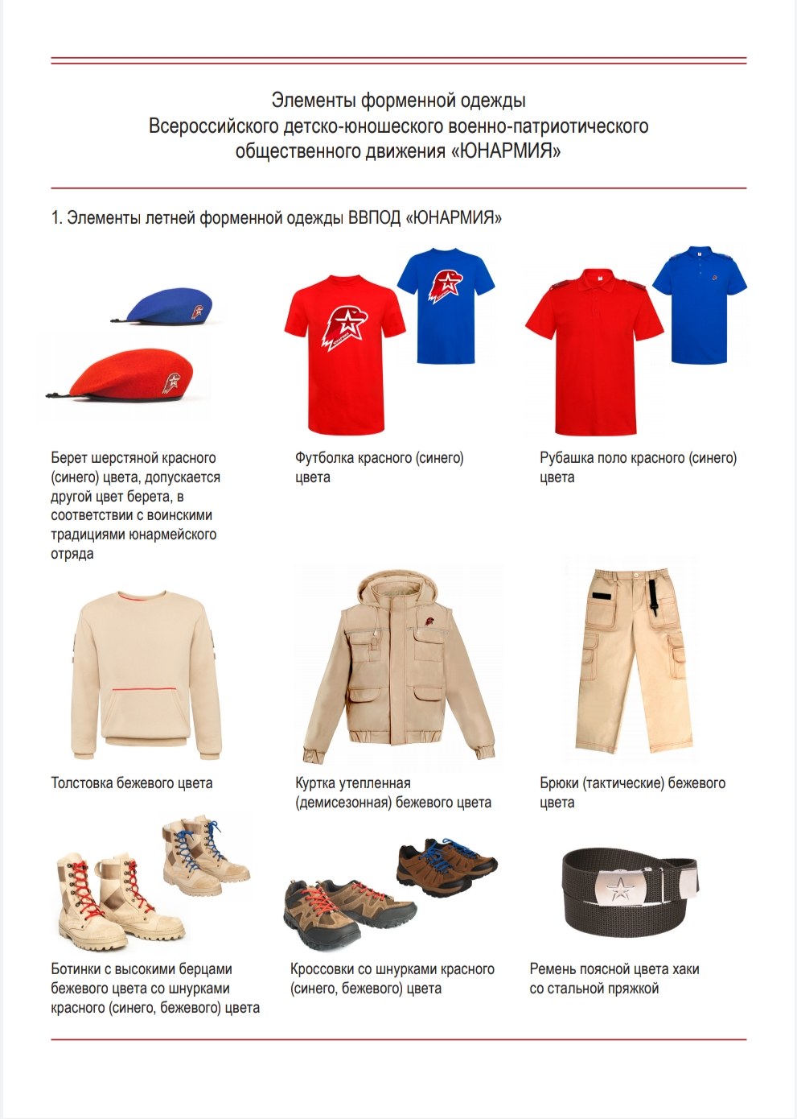
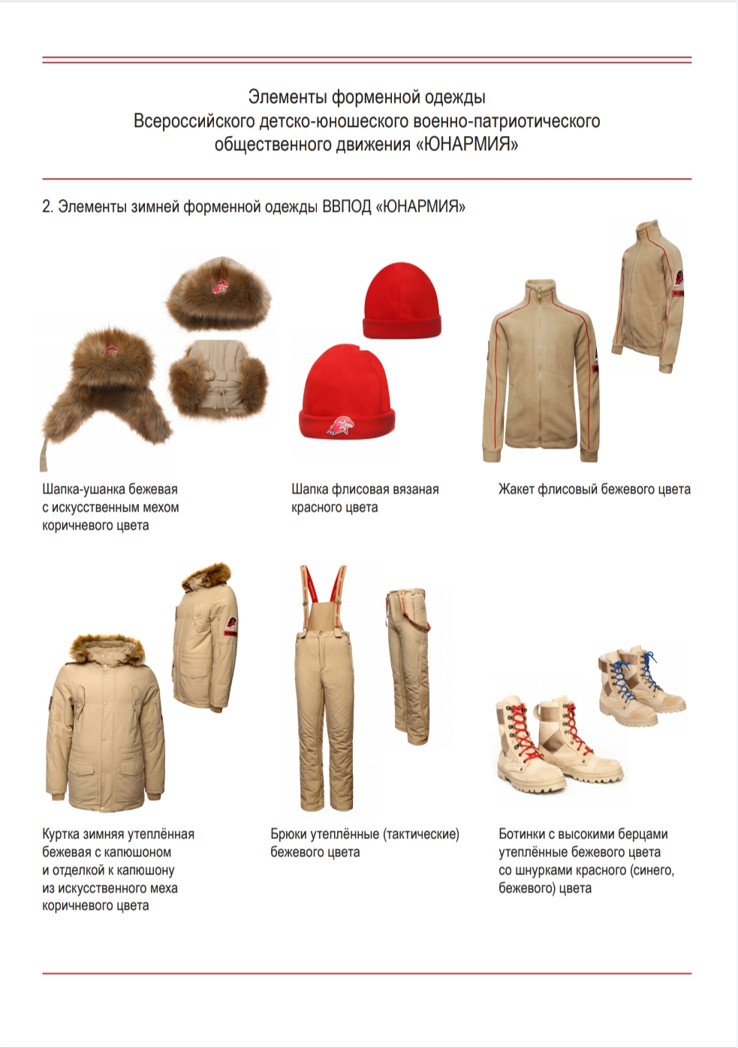
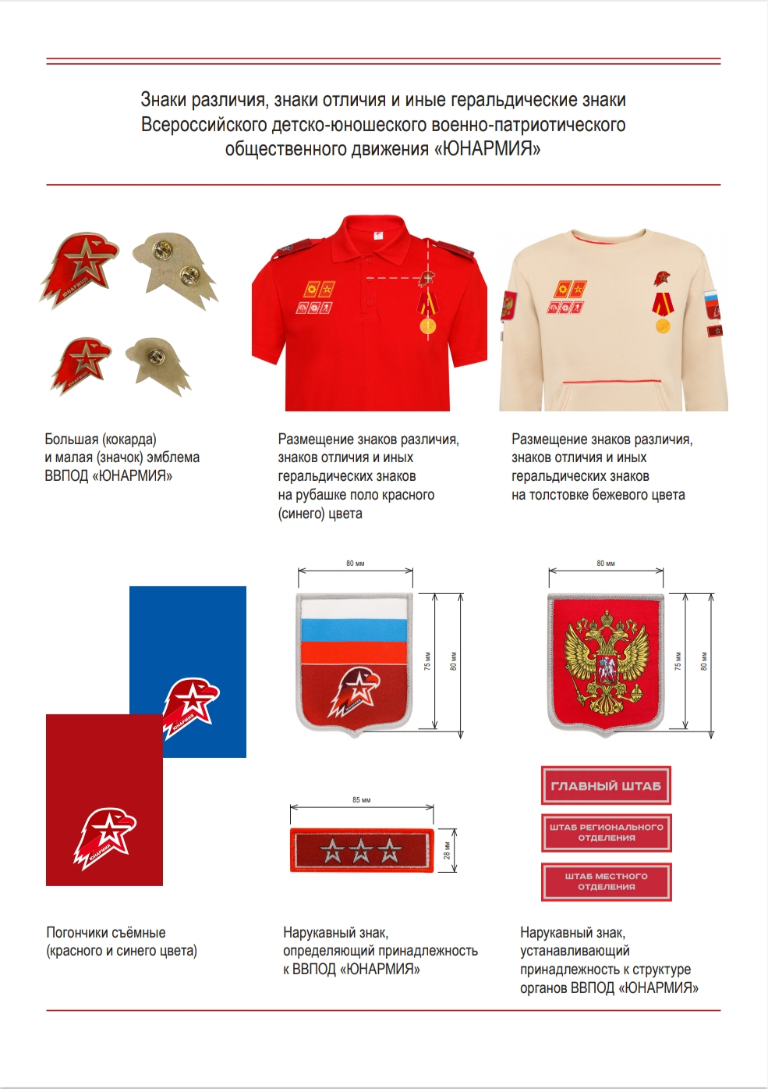

2.4. Кодекс этики и поведения участника и работника
ВВПОД «ЮНАРМИЯ»
(Утверждено решением Главного штаба ВВПОД «ЮНАРМИЯ» протокол № 29 от 27 мая 2021 г.)

- Общие положения

1.1. Кодекс этики и поведения участника и работника Всероссийского детско-юношеского военно-патриотического общественного движения «ЮНАРМИЯ» (далее – Кодекс) разработан в соответствии с положениями Конституции Российской Федерации, Федерального закона от 19 мая 1995 года № 82-ФЗ «Об общественных объединениях», Устава Всероссийского детско-юношеского военно-патриотического общественного движения «ЮНАРМИЯ» (далее – ВВПОД «ЮНАРМИЯ», Движение), а также основан на общепризнанных нравственных принципах и нормах.
1.2. Настоящий Кодекс распространяет своё действие на всех участников, а также работников Движения и представляет собой свод общих принципов профессиональной этики и основных правил поведения, которыми они должны руководствоваться. В тексте настоящего Кодекса применяются следующие понятия:
1) участник Движения – физическое или юридическое лицо, выразившее поддержку целям ВВПОД «ЮНАРМИЯ» и/или его конкретным акциям, принимающее участие в его деятельности.
2) работник Движения – физическое лицо, состоящее в трудовых отношениях с ВВПОД «ЮНАРМИЯ» или его региональными или местными
отделениями.
1.3. Участники и работники Движения обязаны ознакомиться с положениями настоящего Кодекса и соблюдать их в процессе своей деятельности, работы, принимать все необходимые меры для их соблюдения.
1.4. Участники и работники Движения вправе ожидать от остальных участников и работников Движения поведения в отношениях с ними в соответствии с положениями настоящего Кодекса.
1.5. Целью настоящего Кодекса является установление этических норм и правил поведения участников и работников Движения для достойного выполнения ими своей профессиональной деятельности, а также содействие укреплению авторитета ВВПОД «ЮНАРМИЯ», доверия граждан к военной и государственной службе, Армии и государственным органам и обеспечение единых норм поведения участников Движения.
1.6. Кодекс призван повысить эффективность выполнения участниками и работниками Движения своих обязанностей.
1.7. Кодекс служит основой для формирования должного морального уровня в сфере педагогической работы, уважительного отношения к военной и государственной службе в общественном сознании, а также выступает как основа общественного сознания и нравственности участников и работников Движения, их самоконтроля.
1.8. Знание и соблюдение участниками и работниками Движения положений настоящего Кодекса является одним из критериев оценки качества их профессиональной деятельности и поведения.

- Основные принципы и правила поведения участников
ВВПОД «ЮНАРМИЯ»

2.1. Основные принципы поведения участников и работников Движения являются основой их поведения в связи с работой (деятельностью) в рамках ВВПОД «ЮНАРМИЯ». Участники и работники Движения в своей деятельности и работе руководствуются следующими принципами:
1) законность, справедливость, гуманизм, объективность;
2) неукоснительное соблюдение Конституции Российской Федерации, федеральных конституционных законов, федеральных законов, международных договоров, Устава ВВПОД «ЮНАРМИЯ», норм морали нравственности;
3) недопущение физического и/или морального насилия и иного унижающего человеческое достоинство обращение.
2.2. Участники и работники Движения, сознавая ответственность перед юнармейцами, государством, обществом, друг перед другом и иными гражданами, в рабочее и вне рабочее время обязаны:
1) быть человечными, справедливыми, демократичными, проявлять партнёрство и солидарность.
2) исполнять обязанности добросовестно и на высоком профессиональном уровне, достигать поставленных целей точно в срок;
3) исходить из того, что патриотичное воспитание подрастающего поколения граждан Российской Федерации определяют основной смысл и содержание деятельности ВВПОД «ЮНАРМИЯ» и его участников;
4) гордиться участием в Движении, формировать положительный имидж ВВПОД «ЮНАРМИЯ» как лидера военно-патриотического образования, при этом постоянно совершенствующейся, инновационной и высокотехнологичной организации;
5) исключать действия, связанные с влиянием каких-либо личных, имущественных (финансовых) и иных интересов, препятствующих добросовестному исполнению ими обязанностей;
6) соблюдать беспристрастность, исключающую возможность влияния на их деятельность решений политических партий и общественных объединений, принимать решения, руководствуясь исключительно здравым смыслом и основными принципами поведения участников ВВПОД «ЮНАРМИЯ»;
7) никогда не терять чувство меры и самообладания;
8) соблюдать нормы профессиональной педагогической этики, правила делового поведения и культуру речи;
9) проявлять корректность и внимательность в общении с юнармейцами, коллегами, иными гражданами и должностными лицами;
10) проявлять терпимость и уважение к обычаям и традициям народов России и других государств, учитывать культурные и иные особенности различных этнических, социальных групп и конфессий, способствовать межнациональному и межконфессиональному согласию;
11) воздерживаться от конфликтных ситуаций, споров, оскорблений;
12) избегать конфликтных ситуаций, способных нанести ущерб репутации участнику Движения или авторитету ВВПОД «ЮНАРМИЯ»;
13) постоянно стремиться к обеспечению как можно более эффективного распоряжения ресурсами, находящимися в сфере его ответственности;
14) бережно относиться к имуществу ВВПОД «ЮНАРМИЯ», участников и работников Движения;
15) проявлять инициативу в пределах своей компетенции.
2.3. Участники и работники Движения обязаны принимать соответствующие меры по обеспечению безопасности и конфиденциальности
информации и персональных данных, которые стали известны ему в связи с исполнением ими обязанностей.
2.4. Участники и работники Движения, наделенные организационно- распорядительными полномочиями по отношению к другим участникам и работникам Движения, должны быть для них образцом профессионализма, безупречной репутации, способствовать формированию в ВВПОД «ЮНАРМИЯ» либо его подразделении благоприятного для эффективной работы морально-психологического климата.

3. Эстетические правила поведения участников ВВПОД «ЮНАРМИЯ»

3.1. В поведении участнику Движения необходимо исходить из того, что все участники ВВПОД «ЮНАРМИЯ» несут ответственность за качество и результаты порученных им обязанностей по военно- патриотическому воспитанию молодежи и популяризации военной и государственной службы.
3.2. В своем поведении участники и работники Движения воздерживаются от:
1) любого вида высказываний и действий дискриминационного характера по признакам пола, возраста, расы, национальности, языка, гражданства, социального, имущественного или семейного положения, политических или религиозных предпочтений, а также по иным признакам.
2) грубости, проявлений пренебрежительного тона, заносчивости, предвзятых замечаний, предъявления неправомерных, незаслуженных обвинений;
3) угроз, оскорбительных выражений или реплик, действий, препятствующих нормальному общению или провоцирующих агрессивное и/или неуместное поведение;
4) курения во время рабочих совещаний, встреч, бесед и иного общения с юнармейцами и гражданами;
5) несогласованных публичных выступлений, суждений, размещения информации в сети «Интернет», в том числе на личных аккаунтах в социальных сетях, о деятельности ВВПОД «ЮНАРМИЯ»;
6) распространения информации о частной жизни участников Движения, суждений и сплетен о них. Критика коллеги приветствуется, если она касается деловых качеств, высказана с глазу на глаз, конструктивно, с должным уважением. Критика не должна носить оскорбительный характер или высказываться с использованием ненормативной лексики. Критику стоит обнародовать только в тех случаях, если на неё нет реагирования, если она провоцирует административные, ресурсные, временные потери или иные негативные последствия или в случае выявления правонарушения либо преступной деятельности;
7) пренебрежительного отношения к иным участникам и работникам Движения, юнармейцам и партнерам ВВПОД «ЮНАРМИЯ». Участник Движения обязан приветствовать (здороваться) со своими коллегами, юнармейцами и партнерами ВВПОД «ЮНАРМИЯ». Проявление иного поведения может рассматриваться как неуважение (пренебрежение).
3.3. Участники и работники Движения призваны способствовать своим поведением установлению в ВВПОД «ЮНАРМИЯ» деловых взаимоотношений и конструктивного сотрудничества друг с другом. Участники и работники Движения должны быть вежливыми, доброжелательными, корректными, внимательными, отзывчивыми и проявлять терпимость в общении с юнармейцами, коллегами и иными лицами.

4. Внешний вид участника ВВПОД «ЮНАРМИЯ»

4.1. Опрятный, аккуратный внешний вид участника Движения способствует поддержанию должного уровня патриотического воспитания и необходимого имиджа ВВПОД «ЮНАРМИЯ».
4.2. Участники Движения вне зависимости от занимаемой должности должны придерживаться делового стиля одежды, соответствующего статусу ВВПОД «ЮНАРМИЯ», соблюдать разумную достаточность в использовании косметики, ювелирных изделий и иных украшений.
4.3. Общие принципы создания делового внешнего вида:
4.3.1. Аккуратность и опрятность:
Вне зависимости от занимаемой должности и выполняемой работы:
‒ одежда должна быть чистой, свежей, выглаженной;
‒ обувь должна быть чистой и ухоженной;
‒ внешний вид участника Движения должен соответствовать общепринятым в обществе нормам делового стиля, исключать вызывающие детали;
‒ участники Движения должны соблюдать правила личной гигиены (волосы должны быть чистыми, аккуратно уложены или заколоты, лицо, руки должны быть чистыми и ухоженными, используемые парфюмерные средства должны иметь легкий нейтральный запах).
4.3.2. Разумная достаточность:
‒ использование неброских ювелирных изделий и иных украшений, выдержанных в деловом стиле;
‒ использование сдержанных тонов в использовании косметики, а также при окрашивании волос.
4.4. Строго запрещено использование:
‒ пирсинга лица;
‒ экстравагантных стрижек и причесок с окрашиванием волос в яркие неестественные тона;
‒ неестественно яркой одежды (за исключением юнармейской формы);
‒ использование экстравагантных элементов одежды, аксессуаров, украшений;
‒ татуировок на частях тела, не покрытых одеждой.

5. Правила поведения участника ВВПОД «ЮНАРМИЯ»
при нахождении в общественных местах

17. При нахождении в общественных местах участник Движения:
а) в своем поведении исходит из конституционных положений о том, что человек, его права и свободы являются высшей ценностью, каждый гражданин имеет право на неприкосновенность частной жизни, личную и семейную тайну, защиту чести, достоинства, своего доброго имени;
б) дорожит своим добрым именем, а также добрым именем своих коллег и деловой репутацией ВВПОД «ЮНАРМИЯ»;
в) строго соблюдает общепринятые в российском обществе морально-этические нормы;
г) деловые отношения строит на взаимном уважении, доверии, честности и справедливости;
д) с достоинством и честью носит элементы идентификации ВВПОД «ЮНАРМИЯ»;
е) недопустимо употребление алкогольных напитков и/или курение (сигареты, кальян, вэйп и прочие устройства нагревания табака/курительных смесей) в одежде с использованием элементов идентификации ВВПОД «ЮНАРМИЯ».

- Эстетические правила ведения личных страниц в социальных сетях участника ВВПОД «ЮНАРМИЯ»

6.1. Информация, размещаемая участниками Движения на личных страницах в социальных сетях, должна соответствовать нормам, требованиям и ограничениям, установленным Федеральным законом от 29.12.2010 № 436-ФЗ «О защите детей от информации, причиняющей вред их здоровью и развитию», а также соответствовать общепризнанным нормам морали, целям и задачам ВВПОД «ЮНАРМИЯ».
6.2. Личные страницы участника Движения в социальных сетях должны соответствовать морально-нравственному облику участника ВВПОД «ЮНАРМИЯ», установленному настоящим Кодексом.
6.3. Личные страницы участника Движения в социальных сетях (включая рисунки, фотографии, графические изображения, видео, текст (письменный и рукописный), ссылки и репосты) не должны содержать информацию, способную нанести ущерб репутации участнику Движения или авторитету ВВПОД «ЮНАРМИЯ», а именно:
а) угроз, оскорбительных выражений или реплик, препятствующих уважительному общению или провоцирующих неуместное, агрессивное и противоправное поведение;
б) дискриминации по признакам пола, расы, национальности, возраста, вероисповедания, языка, гражданства, социального, имущественного и семейного положения, политических предпочтений.
6.4. Запрещается размещение в социальных сетях и иных ресурсах сети Интернет фотографий, видеозаписей, компрометирующих участников Движения либо способных нанести ущерб репутации или авторитету ВВПОД «ЮНАРМИЯ», его руководящего состава.
6.5. Запрещается размещение в социальных сетях и иных ресурсах сети Интернет фотографий, видеозаписей, демонстрирующих употребление алкогольных напитков и/или курения (сигареты, кальян, вэйп и прочие устройства нагревания табака / курительных смесей).

7. Ответственность за нарушение положений настоящего Кодекса

7.1. Нарушение участниками и работниками Движения положений настоящего Кодекса подлежит моральному осуждению со стороны участников ВВПОД «ЮНАРМИЯ», а в случаях, предусмотренных федеральными законами, нарушение положений настоящего Кодекса влечет применение мер ответственности (дисциплинарной, гражданско-правовой и иной) в соответствии с законодательством Российской Федерации и может расцениваться как действие дискредитирующие Движение.
7.2. Соблюдение участником Движения положений настоящего Кодекса учитывается при рассмотрении его кандидатуры на замещение должностей, предусмотренных Уставом и структурой Движения, участии в проектах и активностях ВВПОД «ЮНАРМИЯ» а также при наложении дисциплинарных взысканий.

  - О ПОРЯДКЕ УЧЕТА, ВЫДАЧИ И НАГРАЖДЕНИИ ЗНАКАМИ «ЮНАРМЕЙСКОЙ ДОБЛЕСТИ» ТРЕХ СТЕПЕНЕЙ ВВПОД «ЮНАРМИЯ»
(Утверждено решением Главного штаба ВВПОД «ЮНАРМИЯ»
протокол № 29 от 27 мая 2021 года)

- Общие положения

1.1. Настоящее Положение утверждает порядок выдачи, награждения и учета нагрудных знаков «Юнармейская доблесть» трех степеней Всероссийского детско-юношеского военно-патриотического общественного движения «ЮНАРМИЯ» (далее – ВВПОД «ЮНАРМИЯ», Движение).
1.2. Нагрудный знак «Юнармейская доблесть» является высшей формой поощрения участников ВВПОД «ЮНАРМИЯ» за личное мужество и героизм, выдающиеся достижения в интеллектуальных, творческих конкурсах и спортивных соревнованиях, особые успехи и высокую активность в рамках деятельности ВВПОД «ЮНАРМИЯ».

- Степени знаков «Юнармейская доблесть»

2.1. Установлены 3 степени нагрудных знаков «Юнармейская доблесть»:
золотой нагрудный знак «Юнармейская доблесть» I степени;
серебряный нагрудный знак «Юнармейская доблесть» II степени;
бронзовый нагрудный знак «Юнармейская доблесть» III степени.
2.2. При представлении к награждению знаками «Юнармейская доблесть» степень определяется характером заслуг награждаемого, соответствующихнастоящему положению.
2.3. Золотым нагрудным знаком «Юнармейская доблесть» I степени могут награждаться юнармейцы, являющиеся участниками Движения не менее трех лет (за исключением случаев, предусмотренных п. 3.10 и 3.11 настоящего Положения), за следующие достижения;
− за личное мужество и героизм;
− за первое место во всероссийских и международных военноспортивных играх, интеллектуальных, творческих и спортивных конкурсах и мероприятиях;
− по решению наградной комиссии на основании изучения и анализа представления к награждению в соответствии с п. 4.14 настоящего Положения.
2.4. Серебряным знаком «Юнармейская доблесть» II степени могут награждаться юнармейцы, являющиеся участниками Движения не менее 2-х лет, за следующие достижения:
− за второе и третье места во всероссийских и международных этапах военно-спортивных игр, спортивных и научных олимпиад; соревнованиях и конкурсах;
− за активное участие в мероприятиях ВВПОД «ЮНАРМИЯ»;
− по решению наградной комиссии на основании изучения и анализа представления к награждению в соответствии с п. 4.14 настоящего Положения.
2.5. Бронзовым знаком «Юнармейская доблесть» III степени могут награждаться участники ВВПОД «ЮНАРМИЯ», состоящие в Движении не менее одного года, за следующие достижения: − за активное участие в мероприятиях ВВПОД «ЮНАРМИЯ» в течение календарного года; − по решению наградной комиссии на основании изучения и анализа представления к награждению в соответствии с п. 4.14 настоящего Положения.

- Порядок представления к награждению знаком
«Юнармейская доблесть»

3.1. Наградной комиссией рассматриваются представления к награждению юнармейцев, достигших высоких результатов со времени вступления в ряды Движения.
3.2. Распределение нагрудных знаков среди региональных отделений Движения осуществляется по установленной системе:
− количество участников регионального отделения, внесенных в АИС «ЮНАРМИЯ». На каждую тысячу юнармейцев, занесенных в АИС «ЮНАРМИЯ», выделяется 1 нагрудный знак. Показатель общего количества юнармейцев в регионе округляется в большую сторону;
− количество участников Движения в процентном соотношении от общего количества детей и подростков в возрасте от 8 до 18 лет в субъекте РФ (охват), при этом число процентного соотношения округляется в большую сторону.
Пример: количество юнармейцев в регионе 10235 – 11 нагрудных знаков, охват 3,2% – 4 нагрудных знака. Общее количество: 15 нагрудных знаков.
3.3. Главный штаб ВВПОД «ЮНАРМИЯ» официальным письмом направляет информацию о квотах на электронные почты региональных штабов отделений ВВПОД «ЮНАРМИЯ» в установленные периоды:
1-й период: до 1 апреля;
2-й период: до 1 августа;
3-й период: до 1 ноября.
3.4. Начальники штабов региональных отделений ВВПОД «ЮНАРМИЯ» направляют на имя начальника Главного штаба ВВПОД «ЮНАРМИЯ» списки и представления к награждению юнармейцев в сроки:
1-й период: до 15 апреля;
2-й период: до 15 августа;
3-й период: до 15 ноября.
3.5. Документы, направленные позже установленных сроков, к рассмотрению наградной комиссией не принимаются.
3.6. Перенос и суммирование выделенной квоты на следующий период не допускается.
3.7. Наградная комиссия рассматривает полученные представления и выносит решения в сроки:
1-й период: до 15 мая;
2-й период: до 15 сентября;
3-й период: до 15 декабря.
3.8. Награждение знаком «Юнармейская доблесть» оформляется приказом начальника Главного штаба ВВПОД «ЮНАРМИЯ» и публикуется на официальном сайте Движения.
3.9. Для расчета квотирования берутся учетные данные региональных отделений ВВПОД «ЮНАРМИЯ», являющихся последними отчетными данными до начала указанных периодов.
3.10. Юнармейцы, совершившие героические поступки, проявившие мужество и смелость, награждаются золотым нагрудным знаком «Юнармейская доблесть» I степени по представлению начальника регионального штаба вне квоты.
3.11. Награждение нагрудным знаком «Юнармейская доблесть» I степени может быть произведено посмертно за совершение подвига, проявленные мужество, смелость и отвагу.
3.12. Награждение нагрудными знаками «Юнармейская доблесть» производится последовательно – от низшей к высшей степени награды. Награждение юнармейцев наградой более высокой степени не допускается без получения награды предыдущей степени (за исключением случаев, предусмотренных п 3.10 и 3.11 настоящего Положения).
3.13. Очередное награждение нагрудным знаком «Юнармейская доблесть» производится за новые заслуги и достижения не ранее, чем через один год после предыдущего награждения, за исключением награждения за совершение подвига, проявленные мужество, смелость и отвагу.
3.14. Повторное награждение одной и той же степенью нагрудного знака «Юнармейская доблесть» не производится.
3.15. Лицами, имеющими право представлять к награждению знаком «Юнармейская доблесть», являются:
− Начальник Главного штаба ВВПОД «ЮНАРМИЯ»;
− Члены Главного штаба ВВПОД «ЮНАРМИЯ;
− Начальники штабов региональных отделений ВВПОД «ЮНАРМИЯ»;
− Члены наградной комиссии.
3.16. Начальник Главного штаба ВВПОД «ЮНАРМИЯ» имеет право принять решение о награждении знаком «Юнармейская доблесть» I, II и III степени участников ВВПОД «ЮНАРМИЯ» и любых лиц, оказавших содействие деятельности ВВПОД «ЮНАРМИЯ» в выполнении задач военно-патриотического, духовно-нравственного, интеллектуального и физического развития молодежи.
3.17. Решение о награждении знаками «Юнармейская доблесть» принимает наградная комиссия Главного штаба ВВПОД «ЮНАРМИЯ».
3.18. Сведения о награждении юнармейцев вносятся в АИС «ЮНАРМИЯ».
3.19. Начальники штабов региональных отделений ВВПОД «ЮНАРМИЯ направляют на имя начальника Главного штаба ВВПОД «ЮНАРМИЯ» списки и представления к награждению юнармейцев в сроки, соответствующие п. 3.4. настоящего Положения (Приложения №1, №2). К материалам прикладываются копии документов, подтверждающих достижения юнармейцев. Скан-копии прилагаемых документов заверяются подписью и печатью (только для юр. лиц) начальника штаба регионального отделения ВВПОД «ЮНАРМИЯ».
3.20. Количество представлений к награждению должно соответствовать количеству квот на нагрудные знаки для регионального отделения.
3.21. Комплект документов, оформленный с нарушением требований, рассмотрению не подлежит.
3.22. Награждение знаком «Юнармейская доблесть» ВВПОД «ЮНАРМИЯ» производится:
− начальником Главного штаба ВВПОД «ЮНАРМИЯ»;
− начальниками штабов региональных отделений ВВПОД «ЮНАРМИЯ».
3.23. Знаки «Юнармейская доблесть» вручаются награждаемым в торжественной обстановке. Вместе со знаком «Юнармейская доблесть» вручается удостоверение установленной формы (Приложение № 4 к настоящему Положению). Нумерация выдаваемых удостоверений ведется в порядке возрастания, начиная с № 1001, каждая степень имеет свою нумерацию.
3.24. В случае утраты знаков отличия, когда награжденный не мог предотвратить их утрату, выдаются их дубликаты.
3.25. Приказ начальника Главного штаба ВВПОД «ЮНАРМИЯ» может быть отменен при установлении факта необоснованности представления к награждению. В данном случае знак «Юнармейская доблесть» и удостоверение к нему подлежат возврату в ВВПОД «ЮНАРМИЯ.
3.26. Знаки «Юнармейская доблесть» изготавливаются по заказам ВВПОД «ЮНАРМИЯ» за счет собственных либо привлеченных средств.
3.27. Настоящее Положение, а также изменения и дополнения к нему утверждаются решением Главного штаба ВВПОД «ЮНАРМИЯ».
3.28. Настоящее Положение вступает в силу с момента его утверждения.
3.29. Описание, рисунки и семантика знаков «Юнармейская доблесть» установлены в Приложении № 3 к настоящему Положению.

4. Состав и функции наградной комиссии

4.1. Наградная комиссия является коллегиальным и совещательным органом Главного штаба ВВПОД «ЮНАРМИЯ», созданным с целью проведения объективной оценки представляемых материалов на награждение нагрудными знаками «Юнармейская доблесть».
4.2. Наградная комиссия имеет следующую структуру:
− председатель наградной комиссии – начальник Главного штаба ВВПОД «ЮНАРМИЯ»;
− заместитель председателя;
− секретарь наградной комиссии;
− члены комиссии (руководители, специалисты структурных подразделений Главного штаба).
4.3. Численный состав наградной комиссии должен быть не менее 5 человек.
4.4. Персональный состав наградной комиссии утверждается приказом начальника Главного штаба ВВПОД «ЮНАРМИЯ».
4.5. Основными принципами работы наградной комиссии являются коллегиальность, объективность, независимость, соблюдение норм профессиональной этики, открытость, обеспечивающие объективное отношение к претендентам на награждение.
4.6. Наградная комиссия действует на основании утвержденного графика работы.
4.7. Заседание наградной комиссии считается правомочным, если на нём присутствует не менее половины её членов.
4.8. Функции и полномочия наградной комиссии:
− приём наградных материалов на награждение;
− решение организационных вопросов, связанных с проведением заседаний наградной комиссии;
− проведение заседаний наградной комиссии;
− рассмотрение представлений к награждению нагрудными знаками «Юнармейская доблесть»;
− принятие решения по представлению к награждению.
4.9. Председатель наградной комиссии выполняет следующие функции:
− руководит деятельностью наградной комиссии;
− проводит заседания наградной комиссии;
− подписывает протоколы, наградные листы.
4.10. Председатель наградной комиссии имеет право принять решение об изменении степени награды, указанной в направленных документах, или принять решение об отказе в награждении.
4.11. Заместитель председателя наградной комиссии исполняет обязанности председателя в его отсутствие.
4.12. Секретарь наградной комиссии:
− осуществляет приём и регистрацию наградныхматериалов;
− ведёт и оформляет протоколы заседаний наградной комиссии.
4.13. Члены наградной комиссии участвуют в работе наградной комиссии.
4.14. Комиссия может принять следующие решения:
− о поддержке представления к награждению юнармейца наградой;
− об изменении степени награды, к награждению которой представлено лицо;
− о нецелесообразности награждения юнармейца наградой;
− иные решения.

Приложение № 1

Начальнику
Главного штаба
ВВПОД «ЮНАРМИЯ»
________________________

Список для награждения знаками «Юнармейская доблесть»
трех степеней Всероссийского детско-юношеского военно-патриотического общественного движения «ЮНАРМИЯ»

Прошу наградить знаком «Юнармейская доблесть» нижепоименованных лиц:
ЗНАК «ЮНАРМЕЙСКАЯ ДОБЛЕСТЬ» I СТЕПЕНИ:
- Иванова Михаила Александровича – юнармейца
Идентификационный номер АИС __________________________________________
Представлен к награждению за ____________________________________________ ________________________________________________________________________
Копии прилагаемых документов, их название (указать номер страницы в приложении): ________________________________________________________________ ____________________________________________________________________________

- …

ЗНАК «ЮНАРМЕЙСКАЯ ДОБЛЕСТЬ» II СТЕПЕНИ:
- Иванова Михаила Александровича – юнармейца
Идентификационный номер АИС __________________________________________
Представлен к награждению за ____________________________________________ ________________________________________________________________________
Копии прилагаемых документов, их название (указать номер страницы в приложении): ___________________________________________________________ ________________________________________________________________________

2. …

ЗНАК «ЮНАРМЕЙСКАЯ ДОБЛЕСТЬ» III СТЕПЕНИ:
- Иванова Михаила Александровича – юнармейца
Идентификационный номер АИС __________________________________________
Представлен к награждению за ____________________________________________ _________________________________________________________________
Копии прилагаемых документов, их название (указать номер страницы в приложении): ________________________________________________________________ ____________________________________________________________________________

- …

Приложение № 2

ПРЕДСТАВЛЕНИЕ
к награждению
нагрудным знаком «Юнармейская доблесть» __________ степени
Всероссийского детско-юношеского военно-патриотического общественного движения «ЮНАРМИЯ»

1. Региональное отделение ВВПОД «ЮНАРМИЯ»
2. ФИО представляемого лица
3. Дата рождения
4. Идентификационный номер АИС
5. Название юнармейского отряда
6. Год вступления в Движение «ЮНАРМИЯ»
7. Образовательная организация, класс
8. Награды и достижения
9. Ссылки на освещение в СМИ (при наличии)

10. Характеристика с указанием заслуг представляемого к награждению юнармейца

11. Вывод

12. Приложения:
1.
2.
3.

(должность лица, представляющего к награде)

______________________/______________________
Подпись ФИО

Приложение № 3

Описание, рисунки и семантика знаков «Юнармейской доблести» детско-юношеского военно-патриотического общественного движения «ЮНАРМИЯ»

1. Знак «Юнармейская доблесть» изготавливается:
I степени - из металла золотистого цвета,
II степени - из металла серебристого цвета,
III степени - из металла бронзового цвета и имеет форму круга диаметром 32 мм с выпуклым бортиком с обеих сторон.
На лицевой стороне медали: в центре - рельефное обозначение эмблема ВВПОД «ЮНАРМИЯ».
На оборотной стороне знака: в центре - рельефная надпись: «ЗНАК ЮНАРМЕЙСКОЙ ДОБЛЕСТИ» с обозначением степени знака I, II, III. Под надписью - порядковый номер знака. Под ними по кругу - рельефное изображение дубовых ветвей (рисунок № 1).
Знак при помощи ушка и кольца соединяется с пятиугольной колодкой, обтянутой шелковой муаровой лентой шириной 24 мм красного цвета. В центре ленты - оранжевая полоса шириной 5 мм для знака I степени; две оранжевых полосы шириной З мм для знака II степени; три оранжевые полосы шириной 2 мм для знака III степени. Для знака III степени оранжевая полоса находится по центру, расстояние между оранжевыми полосами по 2 мм в каждую сторону от центральной оранжевой полосы.

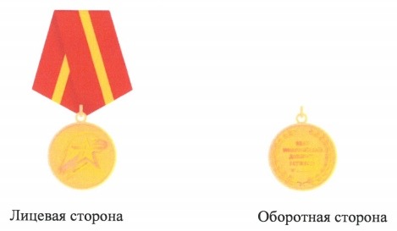

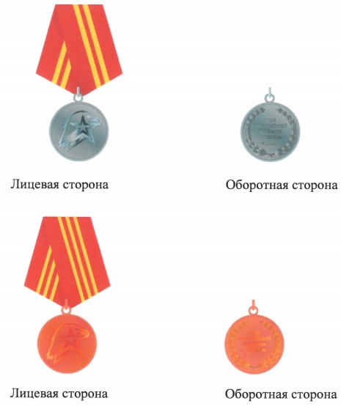

Рисунок № 1

- Элементы знаков «Юнармейская доблесть» символизируют (семантика):
- эмблема ВВПОД «ЮНАРМИЯ» представляет профиль головы
орла, повернутый вправо, символизирующий российское государство и его армию. Фон головы орла выполнен в рельефном изображении. В центре профиля орла помещена звезда;
- дубовые ветви символизируют стойкость, мужество и славу;
- красные и оранжевые цвета – принадлежность знака к системе ВВПОД «ЮНАРМИЯ».

Приложение № 4

Форма удостоверения к знаку «Юнармейская доблесть»

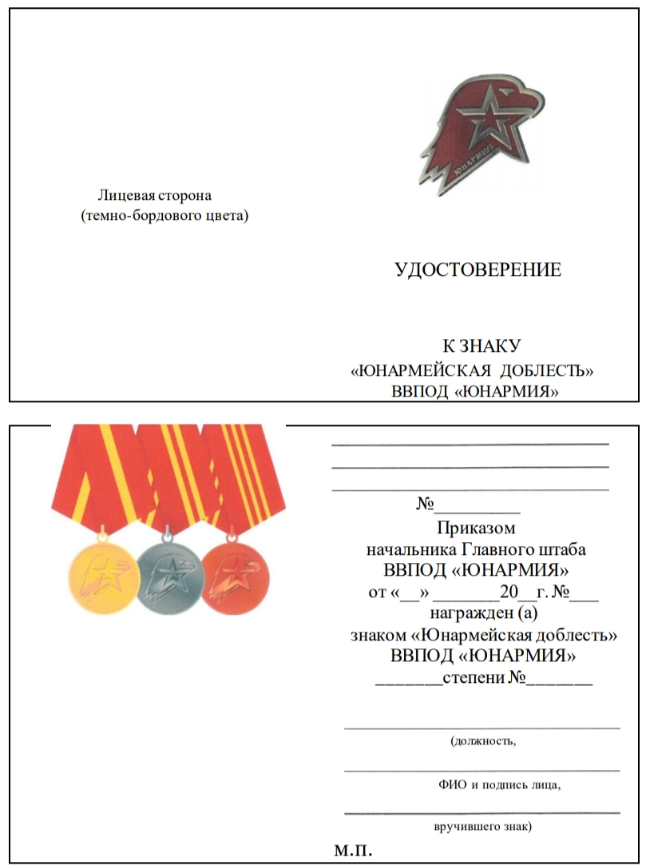
Удостоверение (размер 145 Х 105) изготавливается из бумаги плотность 250 г/м кВ.

https://stat.mil.ru/youtharmy/info.htm.
https://yunarmy.ru/upload/iblock/ff6/Ustav_VVPOD_YUNARMIYA.pdf
Наименование в редакции, введенной в действие с 6 августа 2005 года Федеральным законом от 21 июля 2005 года № 98-ФЗ, - см. предыдущую редакцию.

